**Технология разработки и защиты баз данных**

# Информационные системы

*Информационные системы* – это система, предназначенная для сбора, обработки, хранения и распространения информации.

Основная цель информационных систем:

Преобразовывать необработанные данные, значимую и полезную информацию, которую могут применить пользователи в своих целях.

Составляющие информационные системы:

1. Аппаратные обеспечения (физические устройства и оборудования)
2. Программные обеспечения (нужны операционная система, СУБД и прикладное ПО)
3. Данные или информационные средства (могут быть структурированные или не структурированные)
4. *Процессы* – это процедуры и правила, управляющие сбором, обработкой и распространением данных в информационной системе. То есть это бизнес-логика, бизнес-правила.
5. *Люди* – то есть пользователь, который взаимодействует с ИС для выполнения различных задач.

Типы информационных систем:

1. Однопользовательская
2. Многопользовательская
3. Система разработки транзакций

*Транзакции* – это группа последовательных операций с базой данных, которая представляет собой логическую единицу работы с данными.

Цель систем разработки транзакций: используются для автоматизации, рутин и повторяющихся операций. Сюда относится **OLTP** система.

1. Система поддержки принятия решений

Цель системы поддержки принятия решений: помощь в поддержке принятии решений путем предоставления интерактивных предоставлений для анализа данных, моделирования и прогнозирования. **OLAP**. Важен быстрый доступ к данным и данные не удаляются. Они позволяют принять решения.

1. **ERP** (система планирования ресурсов и предприятий)

Цель **ERP**: интеграция различных конфиденциальных областей организации в единую систему.

1. Система управления взаимоотношению с клиентами (**CRM**)

Цель **CRM**: управление взаимодействия с текущими и потенциальными клиентами, повышение их лояльности и удовлетворенности.

Пример: Salesforce

# Архитектура информационных систем

Архитектура информационных систем определяет её структуру и поведение, гарантирует, что система соответствует потребностям организации.

Варианты архитектуры:

1. **Физическая архитектура**. Относится к аппаратной сетевой структуре, поддерживающей работу **ИС** (Информационных структур).
2. **Логическая архитектура**. Определяет, как обрабатываются, хранятся и становятся доступными данные.
3. **Архитектура приложения**. Определяет, как разрабатывается, развертывается приложение. Какие технологии используются.
4. **Архитектура данных**. Описывает структуру и организацию данных информационной системы.
5. Занимается интеграцией различных систем и приложений, обеспечивая связь и обмен данных.
6. **Архитектура безопасности**. Рассматривает меры безопасности и протоколы для защиты **ИС**.

*Клиент* – это пользователь ПК, использующий сервисы или службы.

*Сервер* (Service) – это ПК или центр обработки данных (ЦОД\ data center).

*Запрос* – это обращение к БД, содержащие задания на поиск или модификацию данных.

*«Тонкий клиент»* – это клиент, который переносит выполнение задач до обработки информации на сервер и не задействует свои мощности.

*«Толстый клиент»* (полнофункциональный) – это клиент, работающий с информацией на основе собственных программ и аппаратных средств.

*Звено\уровень\слой* (tier\layer) – это часть ПО, реализующая какую-либо часть до архитектуры. Например: взаимодействие с сетью и бизнес-логику.

*Виды ОР или промежуточное ПО* – это совокупность слоев информационной системы ближайших между клиентом и сервером и обеспечивающих их взаимодействие.

Типовые компоненты информационной системы:

1. ***Уровень представления*** – это клиентский интерфейс, который обрабатывает взаимодействие с пользователем и отображает данные.
2. **Уровень бизнес-логики**. Обрабатывает бизнес-логику, применяет правила и управляет потоком данных между уровнем представления и уровнем данных.
3. **Уровень данных**. Состоит из серверов БД где хранятся и управляются данные.

Виды архитектур и информационных систем:

1. **Файл-серверная архитектура**. Для того, чтобы только хранить данные. Примеры: MS Access, SQL.
2. **Клиент-серверная** (двухуровневая) **архитектура**.
3. **Трехуровневая**. Для взаимодействия с сервером используется сервер приложений (обычно тут обрабатывается бизнес-логика).
4. **Многоуровневая**(N-tier). Добавляется больше слоев. Например, кэширование, балансировка нагрузки.
5. ***Сервер-ориентированная архитектура*** –это отдельная единица функциональности, обычно доступная по сети, выполняет определенные задачи и могут повторно использоваться в различных приложениях
6. **Архитектура микросервисов**

*Микросервисы* – это небольшие независимо развертываемые сервисы, выполняющие определённую функцию. Каждый микро управляет своими собственными данными, обычно используя наиболее подходящую базу данных.

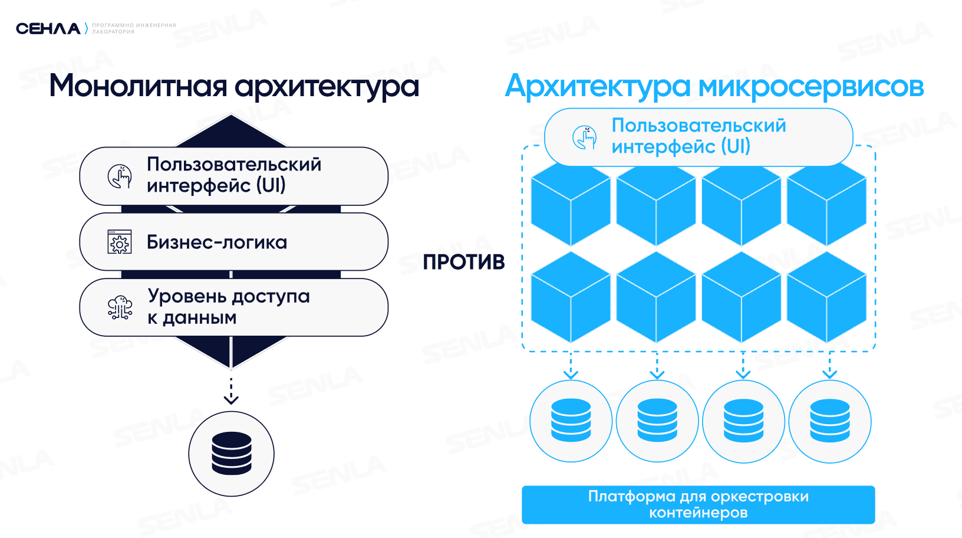

Микросервисы можно разрабатывать и разворачивать независимо друг от друга.

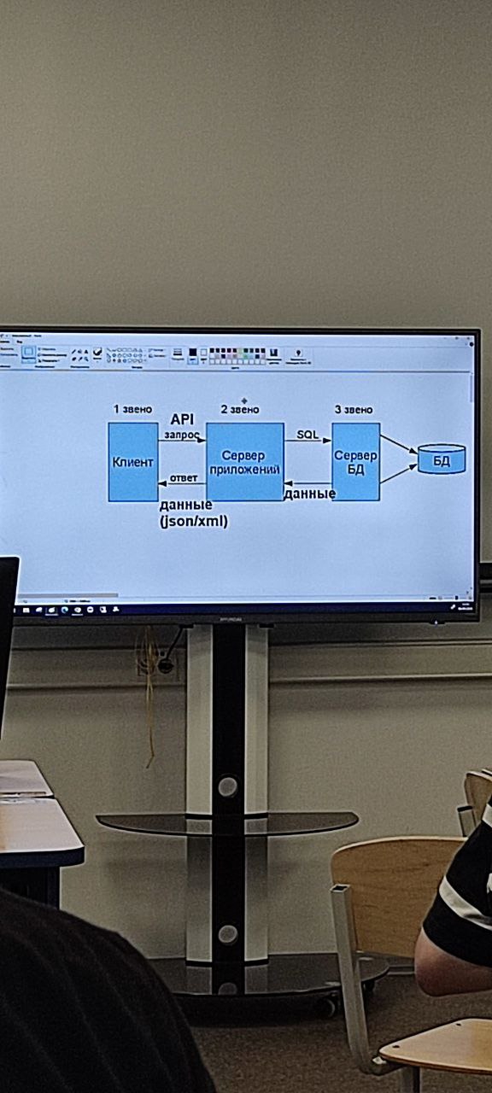

# Классификация СУБД

1. По количеству пользователей
   * многопользовательская
   * однопользовательская
2. По степени распределености (
   * централизованная (БД хранится на одном ПК)
   * распределенная (БД могут храниться на двух и более ПК)
3. По способу применения и сфере использования
   * **Транзакционные**
   * **OLAP системы**
4. По способу доступа к БД
   * **Файл-серверная**
   * ***Клиент-серверная*** – это СУБД, которая используется как составная какого-то ПО. Не требует процедуры дополнительной установки. Предназначена для локального хранения файлов своего приложения, не рассчитана на коллективное использование.

SQLite

1. По используемой модели данных
   * **Реляционная система** хранения базы данных (РСУБД\СУРБД\**RDBMS**). Использует структурированную систему для хранения данных в таблице. Использует SQL и поддерживает свойства **ACID**.

***ACID*** – это атомарность, согласованность, изоляцию и долговечность для обеспечения надежности и целостности данных (СУБД те же, что и в клиент сервере).

Реляционные СУБД подходят для двух-трех и многоуровневых архитектур.

* + Объектно-ориентированная СУБД. Хранит данные в виде объекта и реализует принципы ООП.

Примеры:

* ObjectDB
* db4o
  + Иерархические и сетевые СУБД. Связи между данными можно представить в виде графов. (IMS – иерархическая \ IDS – сетевая)

1. По способу хранения базы данных
   * На устройстве (жесткий диск, SSD, то есть какое-то хранилище)
   * СУБД в оперативной памяти (RAM). Данные хранятся полностью в памяти, а не на диске, обеспечивая быструю скорость извлечения и обработки данных. Оптимизированы для приложений, которым требуется аналитика для приложений и быстрый доступ к данным и кэширования в многоуровневой архитектуре.

Примеры СУБД:

1. Redis
2. MemSQL
3. Другая классификация
   * СУБД, поддерживающие SQL (

Примеры СУБД:

1. NoSQL – предназначен для обработки неструктурированных данных или частично структурированных данных. Оптимизированы для масштабирования и гибкости путем полного или частичного отказа от требований атомарности и согласованности. Подходит для микросервисной архитектуры, больших данных, аналитики в реальном времени и сервисно ориентированной архитектуры.

Типы NoSQL СУБД:

1. Хранилище документов. Хранят данные в виде документов, обычно json. (MongoDB).
2. Хранилище пар ключ-значение. Подходит для простых операций поиска (Redis).
3. Базы данных графов. Хранят данные в виде узлов, ребер и свойств. Разработаны для анализа отношений и связей (Neo4j).
4. NewSQL. Направлена на обеспечение маштабированости NewSQL. Учитывает свойства ACID. Подходит для больших распределенных систем и обработки транзакций. Поддерживает SQL. Подходит для многоуровневой архитектуры и облачных приложений.

# Жизненный цикл информационной системы

1. **Планирование**

Определяется потребность в новой ИС и осуществимость её разработки.

1. **Сбор и анализ требований**

Позволяет выявить, систематизировать и задокументировать требования, то есть ожидания пользователя.

Заинтересованные лица:

* Заказчики
* Пользователи
* *Стейкхолдеры* – физические лица или организация, которые участвуют в проекте и чьи интересы затрагиваются при создании и использовании ПО.
* *Системные аналитики* – специалисты в области разработки ИС.
* Консультанты по предметной области. Играют роль переводчика требований для программистов.

1. **Проектирование**

Это проектирование базы данных (концептуальная, логическая, физическая).

Проектирование архитектуры ИС.

Проектирование интерфейса пользователя (**U**ser **I**nterface).

1. **Разработка ПО и реализация БД**

Заполнение таблиц данными и импорт данных.

1. **Тестирование и отладка.**
2. **Развертывание и внедрение**
3. **Эксплуатация и сопровождение**

*Сопровождение* – это анализ функционирования, адаптации, модернизации и поддержка.

# Сбор и анализ требований

Основные вопросы, решаемые на этом этапе:

1. **Цели и задачи бизнесов**. Какие проблемы должна решить система. Что она улучшит и автоматизирует.
2. **Заинтересованность стороны и пользователи**. Кто основные пользователи. Какие роли пользователей. Какие функциональные возможности каждой роли.
3. **Функциональные требования**. Какие действия должны выполняться в системе. Должна ли интегрироваться система с существующей.
4. **Нефункциональные требования** (смотри критерии качества ПО).
5. **Требование данных**. С какими типами данных и форматов файлов должна работать система. Какими должны быть входные и выходные данные. У каких ролей какой доступ к данным. Требуется ли выполнять архивирование данных.
6. **Архитектура информационной системы**. Какой тип информационной системы требуется разработать.
7. **Технические ограничения**. Каков предпочтительный технологический стек и платформа этой системы. Имеется ли возможность обновление аппаратных и программных средств.

Способы сбора требований:

1. Интервью (один на один, но уходит много времени, чтобы всех спросить).
2. Анкетирование или опрос (можно предлагать выбор вариантов и дать возможность написать свой ответ).
3. Совещание (можно сразу со всеми всё обсудить, но тоже занимает много времени).
4. Мозговой штурм (один человек записывает. Может родиться оригинальная идея).
5. *Автозапись* – это изучение документов, заметок, записок, аудиозаписей, присланных заказчиком. (заказчик написал сообщение. Быстро вносятся правки, но заказчик может предложить то, что невозможно сделать).
6. Изучение существующих документации, используемая в организации заказчика9 (смотрим нормативные документы, стандарты, которыми пользуются организации и реализовываем всё в электронном виде).
7. Повторное использование спецификации (работает, если разрабатывали подобные ТЗ. Меняем обложку, список заданий и готово новое ТЗ).
8. Представитель заказчика в команде разработчика (можно сразу всё уточнить у заказчика и скорректировать, но он может строго контролировать работу.
9. *«Работа в поле»* - это представитель команды разработки в команде заказчиков. (хороша для заказчика, плохо команде разработчиков).
10. Обучение (похоже на работу в поле. Учит представителя команды разработчика действиям, которые надо улучшить\ автоматизировать)

Сценарий вариантов использования:

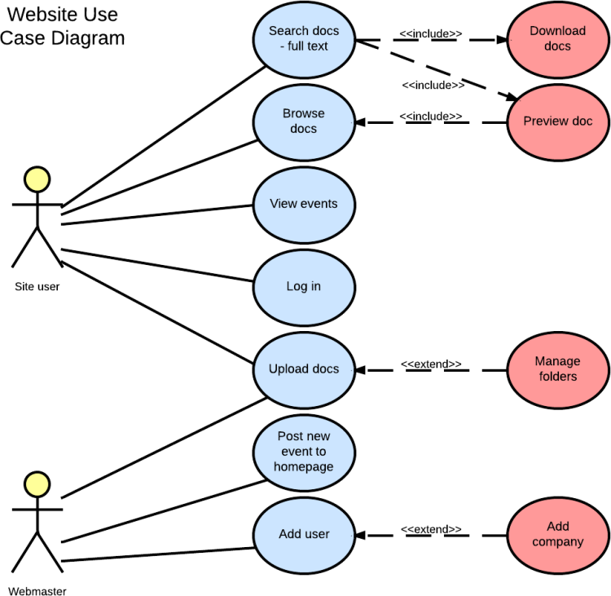

Use-case

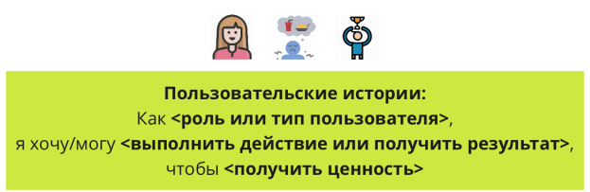

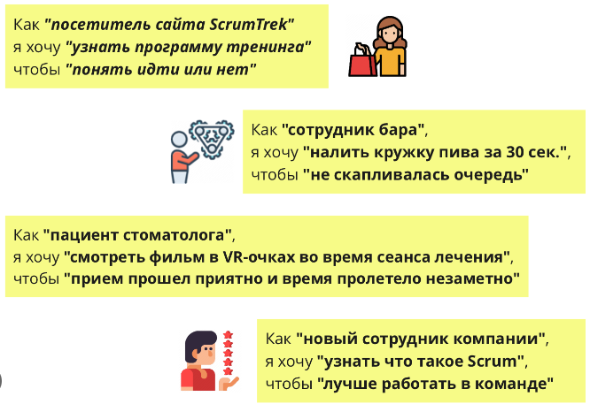

User-story

Все требования обязательно фиксировать или записывать.

Оформление результатов обычно выполняются в виде ТЗ, то есть по требованиям Гост на техническую документацию

Виды документов:

1. ТЗ (Техническое Задание)
2. Эскизный проект
3. Технический проект

Оформление и согласование документов обязательно при участии заказчика.

*ТЗ* –это документ, в кол тором определяются и фиксируются результаты сбора требований, анализ предметной области и информационной системы.

Результаты сбора и анализа требований можно представить в виде диаграммы.

Диаграмма вариантов использования (use case diagram) – это UML диаграмма, показывающая отношения между actor (актор\актер) (действующее лицо) или вариантами использования(прецедент). Основная задача диаграммы: показать возможности каждой категории пользователей в системе заказчику или разработчику (люди больше любят картинки, ведь информация на них более понятна).

ПО для создания Use Case диаграмм:

* MS Visio (есть шаблоны вариантов того, как диаграмма может выглядеть. Сложность в стрелочках).

Элементы диаграммы:

1. **Actor**. Отображается как человечек . Обозначает набор ролей пользователей. Может быть человек, внешняя сущность, класс, другая система и т.д. Актеры могут быть связаны друг с другом только при отношении наследования или обобщения.

Пример:

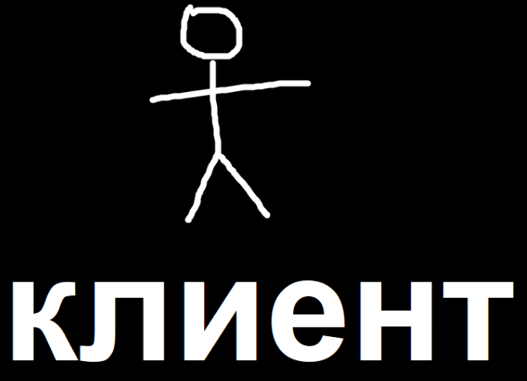

1. **Вариант использования или прецедент** (use case). Обозначается эллипсом, внутри которого доступное действие, выполняемое системой. Результат действия отображается актором. Надпись описывает то, что делает система. Указывается глаголом, отглагольным существительным или словосочетанием с ними.

Пример:

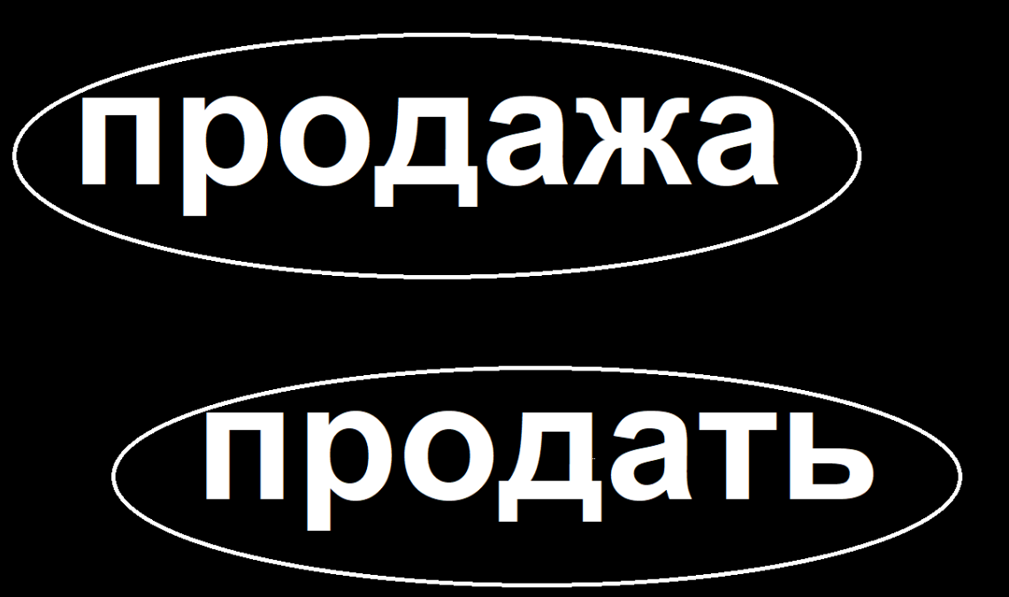

Все подписи должны быть в одном стиле.

Варианты использований могут быть связаны с другими вариантами.

1. ***Рамки системы*** – это прямоугольник с названием в верхней части и прецедентами внутри. Могут использовать

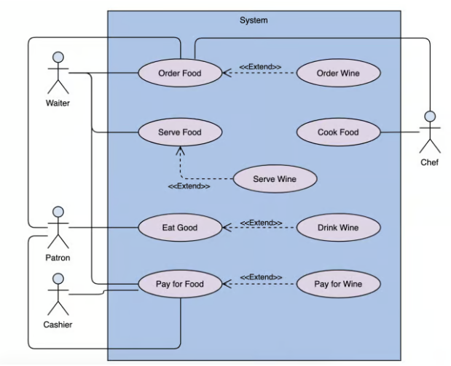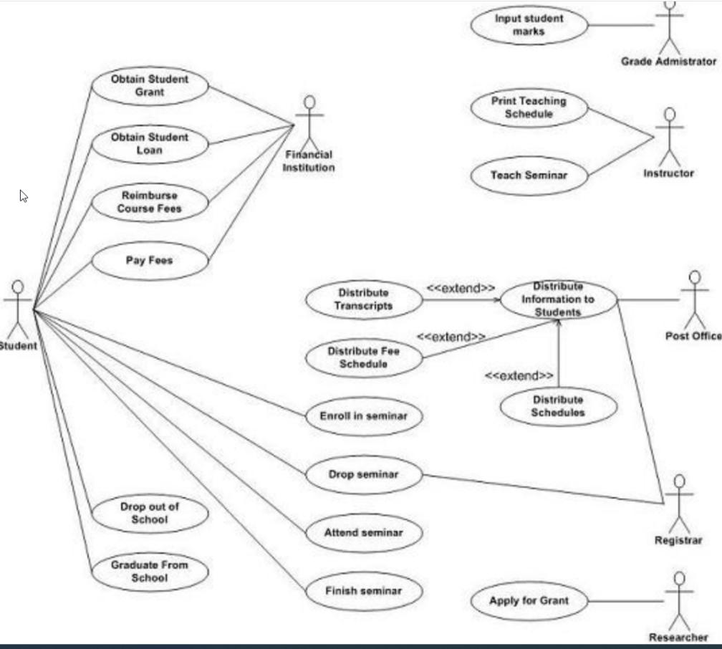

Виды отношений или связи:

1. Ассоциации – это прецеденты актора

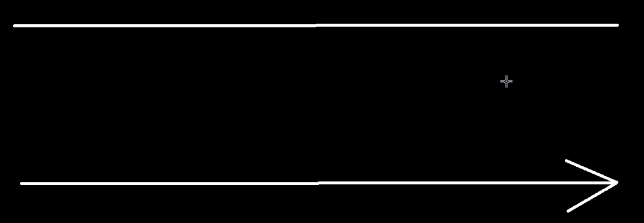

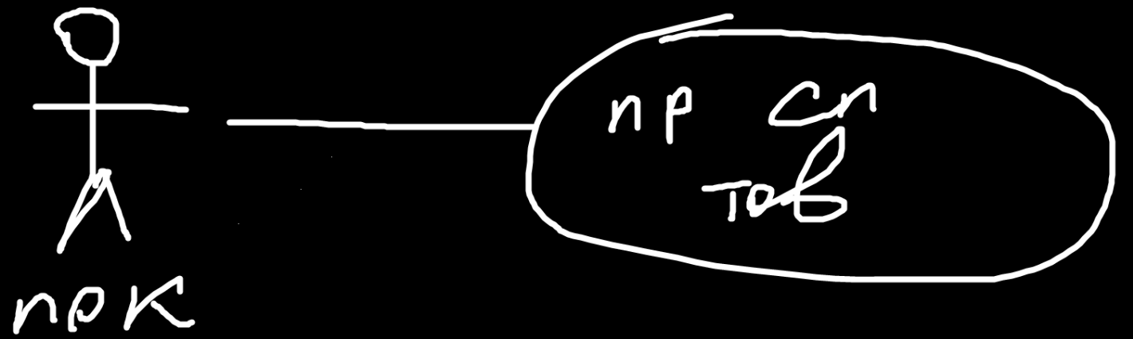

Просмотр списка товаров

1. Обобщение или наследование. Предназначен для уточнения, что один элемент диаграммы – это частный случай другого.

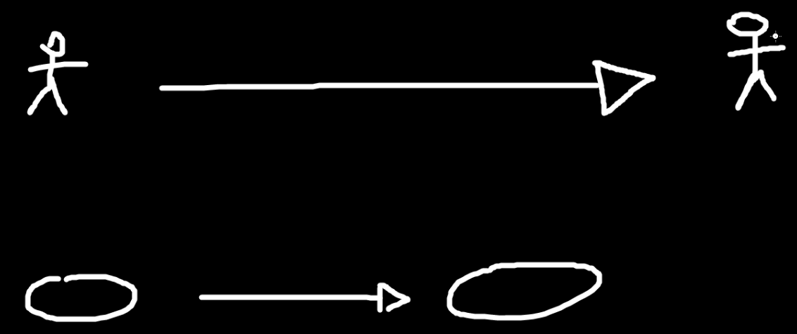

Стрелка показывает на родителя, то есть общий случай.

Примеры:

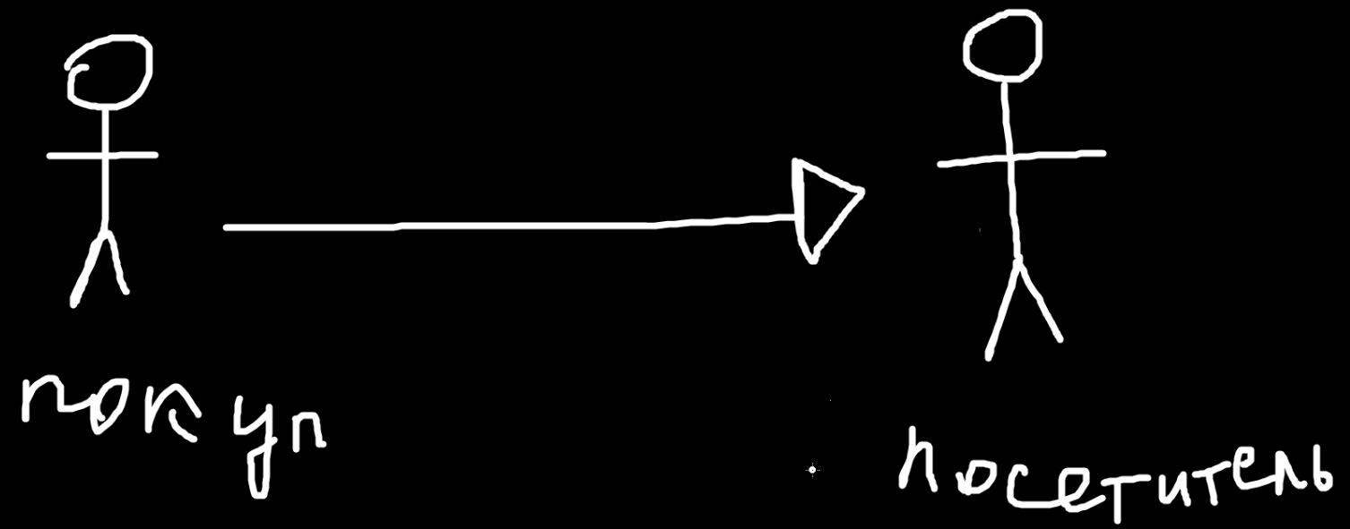

Посетитель не всегда покупать, но покупатель всегда посетитель.



Оплата покупки не обязательно по QR коду, но опала по QR коду уже подразумевает оплату.

1. Включение (include). Вариант использования содержит поведение определенного в другом варианте использования. Включаемый вариант должен выполнится как часть основного варианта. Включение позволяет избежать дублирование кода и повторно использовать функциональность.

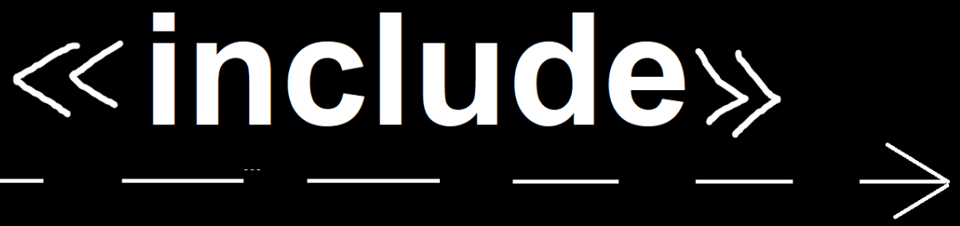

Стрелка показывает на включаемый вариант, без которого не выполнить основной.

Пример продажи товара:

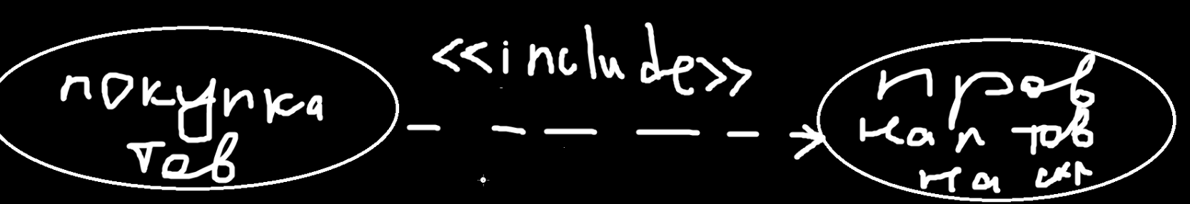

Покупку нельзя выполнить если мы не проверили действие.

Пример чтения книги:



1. Отношение расширения (extend). Один вариант использования связан с другим, расширяющим основной вариант дополнительной функциональностью. Расширение позволяет добавлять новую функциональность, не меняя основной вариант.

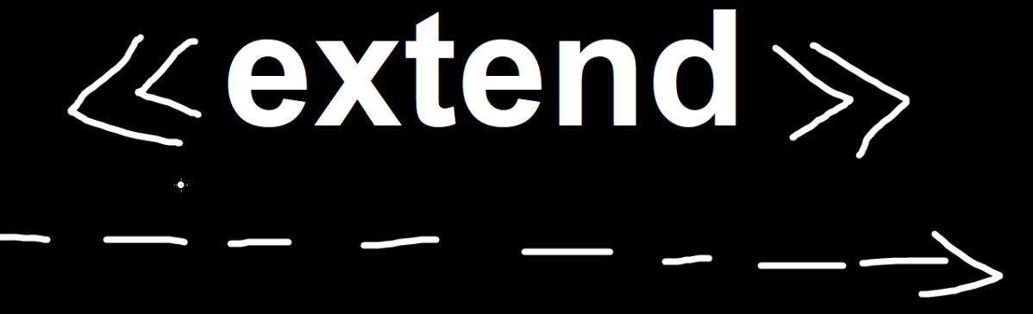 <<extend>>

Стрелка показывает на основной вариант, который может быть расширен.

Примеры:

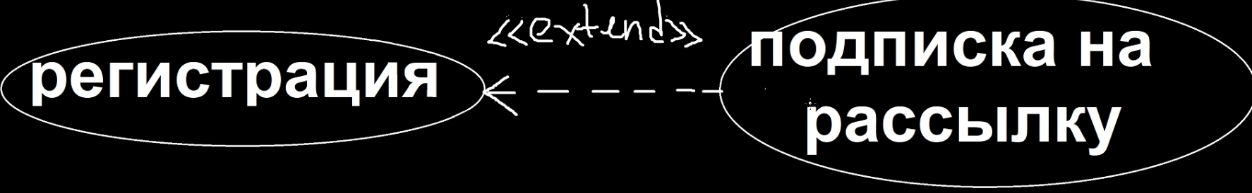

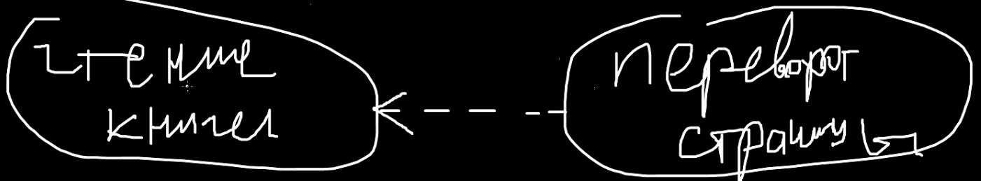

# Нормализация баз данных

## Первая нормальная форма (1НФ)

Данные атомарные, то есть в одной ячейке одно значение (уже должен быть первичный ключ).

**1 вариант**: в ячейке разнотипные данные

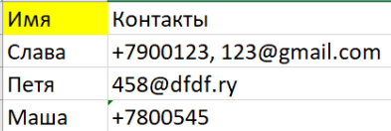

Данные разносятся по разным столбцам. Первичный ключ не меняется (в данном случае Имя).

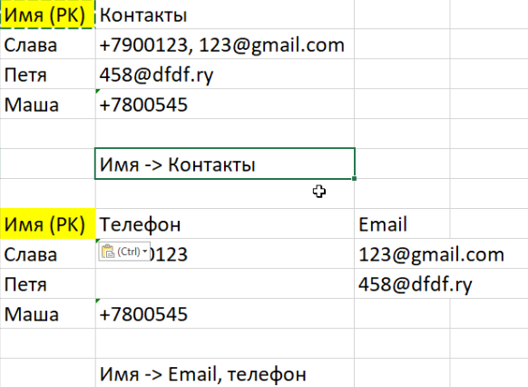

**2 вариант**: в столбце данные однотипные

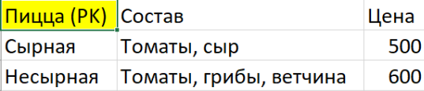

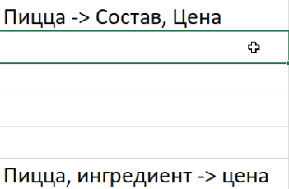

Данные разносятся по разным строчкам, в столбец включается первичный ключ. Если таких столбцов несколько, то надо работать с каждым.

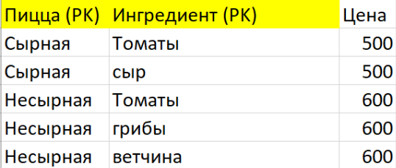



## Вторая нормальная форма (2НФ)

Все не ключевые атрибуты зависят от всех ключевых. Один ключ называется простым, а из двух столбцов составным. Если нет неключевых атрибутов или ключ простой, то это **2НФ**.

Первый пример:

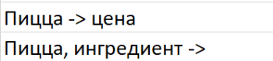

Цена зависит от пиццы, а от пиццы и ингредиентов ничего не зависит. Отношений столько, сколько уникальных атрибутов или наборов атрибутов слева от стрелки.

Т.к. отношения делятся на несколько в исходную добавляются внешние ключи, являющиеся частью первичного ключа. Зависимые от части первичного ключа атрибуты убираются из исходного отношения в новое.

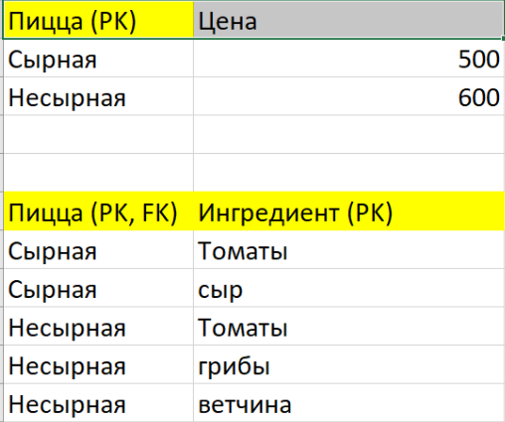

Второй пример:

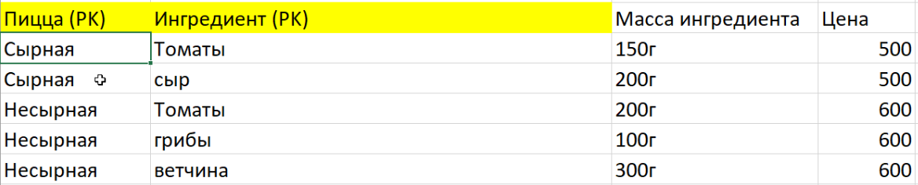

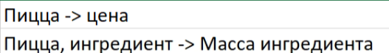

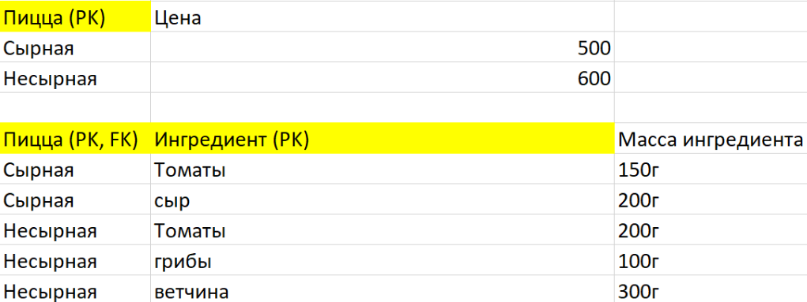

## Третья нормальная форма (3НФ)

Не должно быть зависимостей между неключевыми атрибутами. Если неключевых атрибутов меньше двух, то это **3НФ**.

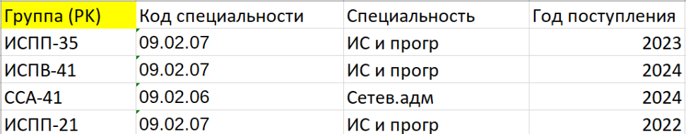



То, что зависит от неключевых атрибутов уходит в отдельное отношение. Неключевые атрибуты, от которых они зависят, в новых отношениях становятся первичным ключом, а в исходных внешним ключом.

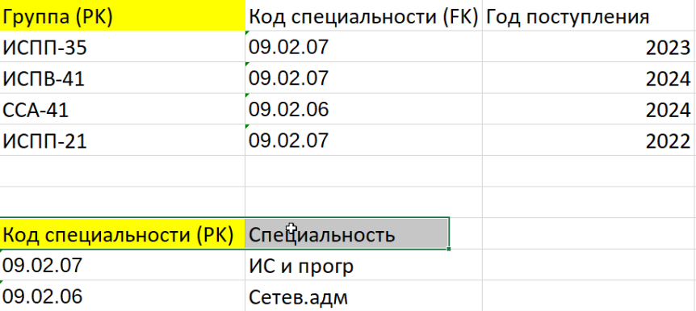

## БКНФ(3,5НФ)

Не должно быть составного ключа, которые зависят от неключевых атрибутов. Если PK простой или нет неключевых атрибутов, то отношения БКНФ.

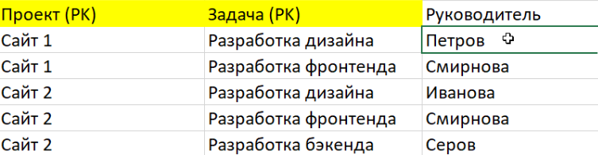

Руководитель может работать только со своим типом задач. Неключевой атрибут, от которого зависит ключевой, меняется с ним местами, а дальше преобразование как в **2НФ**.

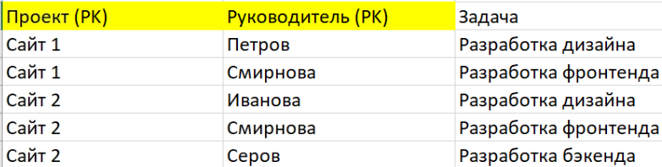

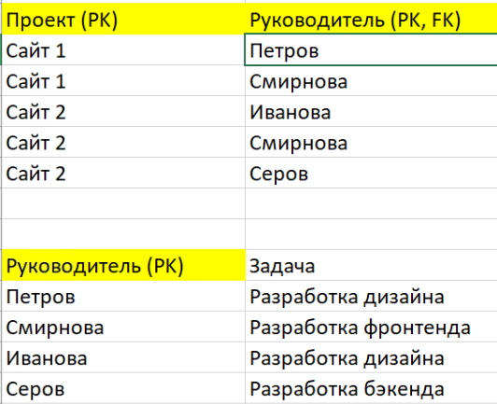

## Четвертая нормальная форма (4НФ)

Убирает многозначные зависимости. Обычно к ней надо привести, если РК состоит из 3-х и более атрибутов и один из ключевых атрибутов может быть не заполнен.

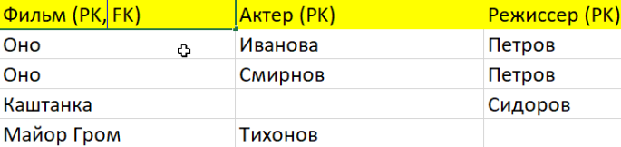

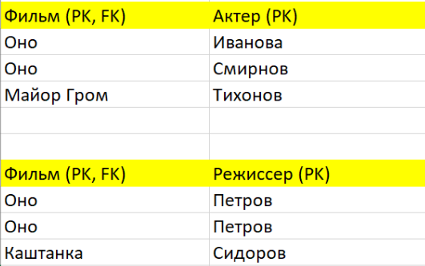

# ERD

*ERD* – это диаграмма, представляющая схему базы данных. Альтернатива ERD – это IDEF1X.

## Концептуальная модель

Отображает сущности и связи.

Особенности:

* Отображает атрибуты и первичные ключи (PK).
* Все связи отображаются сплошной линией.
* Допустима связь многие ко многим (М:М).



Необязательная связь:



* Допустима связь один к одному (1:1). Обязательная для обеих сущностей.

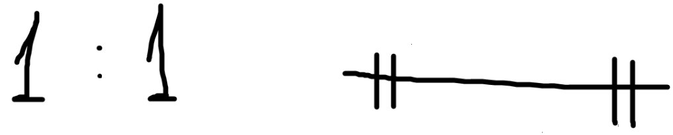

## Логическая модель

Создается на основе концептуальной с учетом модели данных. Например: реляционная или объектно-ориентированная.

Особенности:

* Добавляются внешние ключи (FK). Внешние ключи желательно нумеровать в пределах отношений (FK1, FK2, FK3, …).
* Связь обозначается пунктирной линией, если внешний ключ не входит в PK. Обычно это связи 1:1 и 1:М, где для одной сущности связь необязательна.

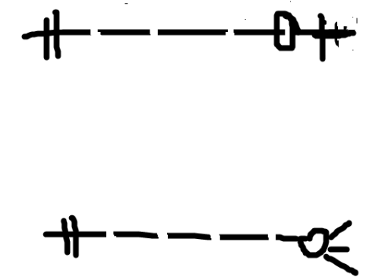



* Связь обозначается сплошной линией, если она не обязательная для обеих сущностей или связь многие ко многим. Связь обозначается сплошной линией и добавляется третье отношение с PK, состоящим из двух внешних ключей.

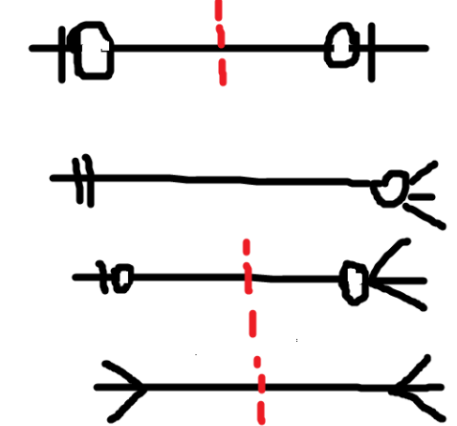



* Если связь один к одному обязательная для обеих сущностей, создается одно отношение, содержащее все атрибуты исходных сущностей. Первичный ключ выбирается их PK первой или второй сущности. В реальных проектах такая связь может быть оставлена.

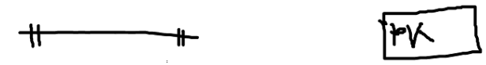

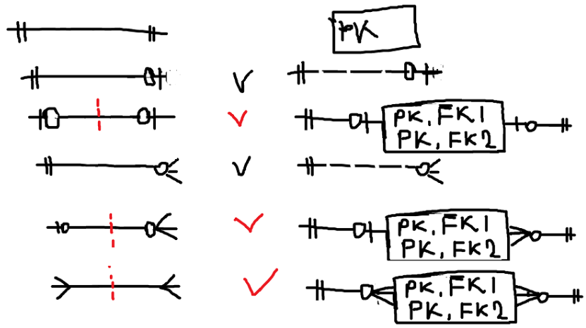

## Физическая модель

Создается на основе логической для конкретной СУБД.

Особенности:

* Названия пишутся с учетом требований СУБД (SQL Server, MySQL).
* Названия пишутся на английском. Лучше писать имя таблицы в единственном числе.

SQLServer: **ИмяТаблицы**

MySQL: **имя_таблицы**

Если таблица связующая: **ИмяТаблицы1_ИмяТаблицы2**, **ИмяТаблицы1ИмяТаблицы2** или подходящее по смыслу слово

Пример: Customer - Product

CustomerProduct, Cart или customer_has_product

**ИмяСтолбца**, **имяСтолбца**, **имя_столбца**

* В первичном ключе **id** пишется либо в начале, либо в конце.

ИмяТаблицы**Id**(SQLServer) – лучший вариант.

имя_таблицы_**id**

* Писать просто Id некорректно.
* Date**Of**Birth – неправильно -> BirthDay

Date**Of**Start -> StartDate

Английские слова, которые нужно знать:

* FullName – полное имя
* Name / FirstName -имя
* Patronymic / MiddleName -отчество
* LastName / Surname – фамилия
* Phone – телефон
* Address – адрес
* Email – почта
* Count (неудобно) / Amount / Quantity – количество

**ТаблицаName** (для имен)

* CustomerName – имя заказчика
* ProductName – имя продукта

В названия столбцов можно добавить префикс:

Product (**prd_**id, **prd_**name, **prd_**price)

Customer (**cust_**id, **cust_** name, **cust_**email)

В классах префиксы не делают.

* В физической модели могут отображаться модели целостности.

Ограничения целостности:

1. **PK_ИмяТаблицы**. Ограничение первичного ключа.

**FK_ИмяГлавнойТаблицы_ИмяТаблицыFK**. Ограничение внешнего ключа. При создание лучше ставить каскадное обновление.

Пример:

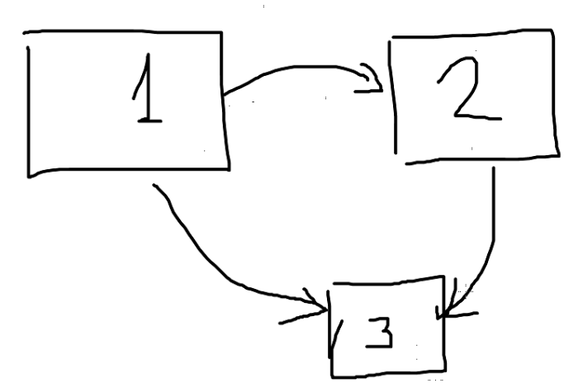

Если связь сложная, то каскадное обновление можно не ставить при создании связи.

1. Настройка связи при удалении записи главной таблицы:
2. Каскадное удаление. При удалении записи главной таблицы удалятся все записи с ней в дочерней таблице.
3. Присвоить NULL. При удалении записи главной таблицы, связанной с дочерней, вместо FK будет NULL.

Это допустимо при связи:

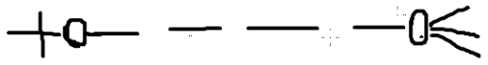

1. **UQ_ИмяСт1_ИмяСт2**

**UQ_ИмяТабл1_ИмяСт2**

При таком ограничении допускается одно NULL значение.

1. **DF_ИмяСтолбца** – значение по умолчанию

Примеры значений по умолчанию:

1, ‘Россия’, ‘2024-09-01’, GetDate(), Year(GetDate()), NULL

1. Обязательность столбца

NOT NULL – столбец обязательный

NULL – столбец обязательный

1. CK_ИмяСтолбца. Проверочное ограничение (CHECK)

Условие указывается как в разделе WHERE.

Ограничения:

AND / OR / NOT / && / || / !

Пример:

Price > 0 AND Price < 500

Можно создать ограничения, используя тип данных.

Price < 1000.00 -> Price: decimal(5,2)

Name: varchar(50) (имя не больше 50ти символов)

LEN(Name) > 1

Типы данных:

varchar (для разный символов в ячейке) / char (если значение одной длины)

nvarchar (специфичная кодировка(Русский язык, символы и т.д.))

BirthDate <= GetDate() – день рождения не больше сегодняшней даты.

CurrentYear = Year(GetDate()) – год равен сегодняшнему.

SQL Server:

Category IN (‘RPG’, ‘Шутер’, ‘аркада’) – выбираем значение из установленных.

MySQL есть **ENUM**:

**ENUM**(‘RPG’, ‘Шутер’, ‘аркада’)

Где можно рисовать диаграммы:

* Visio / draw.io
* MySQL Workbench / pgModeler
* DBeaver (офигенно). Можно подключиться к различным СУБД.
* HeidiSQL
* Db Diargam

Названия столбцов где TRUE\FALSE:

* **Is**Paid
* **Is**3d

Описание БД можно представить в виде ERD и в виде словаря данных или Data Dictionary.

*Data Dictionary* – это представление информации о таблице в табличном виде.

В столбцах может быть Key/ColumnName/Null/Default/Comment.

ПО для подключения к СУБД, её управление и администрирование:

* SSMS (**SQL Server** Management Studio)
* **MySQL** Workbench
* pgAdmin (**PostgreSQL**)
* DBeaver (работает с разными СУБД)
* HeidiSQL
* PhpMyAdmin (**MySQL**) (веб-утилита, то есть работает через браузер)
* Adminer (работает с разными СУБД)
* - подключение нового соединения

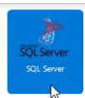

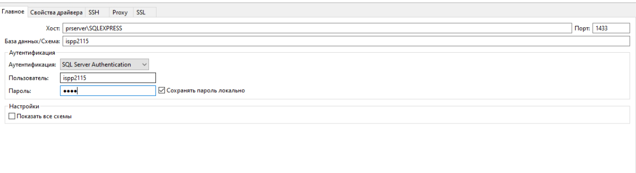

# Представление\виды\view

*Представление* – это запрос SELECT, который хранится в базе данных, то есть это виртуальная таблица, которая хранит не данные, а результат выполнения запроса.

Назначение представлений:

1. Ограничение прав доступа.
2. Упрощение процесса написания запросов, так как представление можно использовать вместо таблицы.
3. Представление данных в удобном виде.
4. Объединение данных из распределенных источников.
5. Скрытие схем данных.

Недостаток: снижает производительность выполнения запроса.

Общая форма создания представлений:

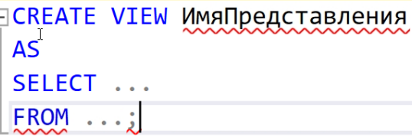

Не может быть сортировка

Если надо менять представление:

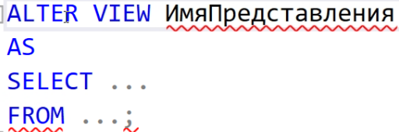

Если надо удалить представление:



*DELETE* – удаление данных.

*DROP* – удаление объектов.

Второй способ создания представления:

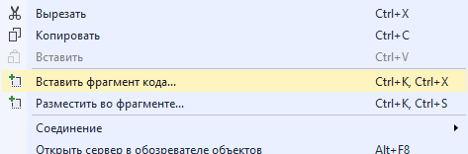

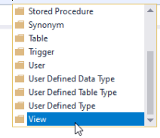

Третий способ создания представления:

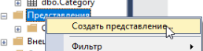

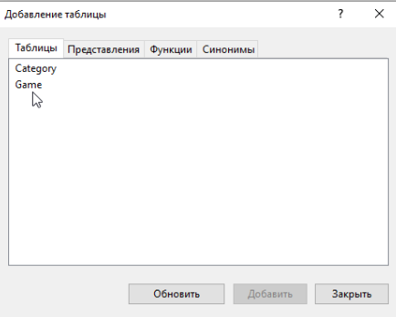

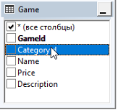

Объединение таблиц:



*Обновляемые представления* – это представления, при изменении данных к котором, они меняются в таблице.

Ограничения:

1. Представление не должно быть TOP / DISTINCT / GROUP BY / HAVING / UNION.
2. Представление не должно содержать вычисляемых столбцов (AVG()).

Для запрета ввода несоответствующих условию данных конец запроса дописывается из CHECK OPTION.

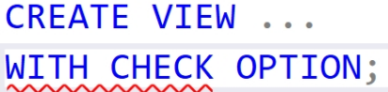

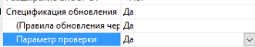

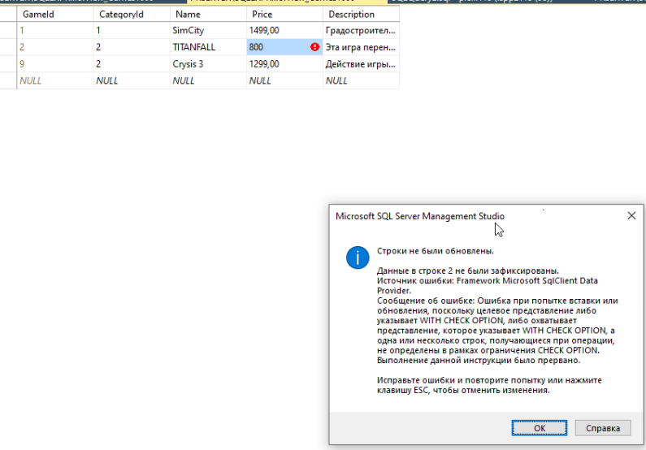



Защищает от ввода некорректных данных. Данные представления начинают храниться как в таблице.

Резонные представления поддерживаются в Oracle/Postgres/Azure

SQL Server:

Кластеризованный индекс

Для работы в MSSQL:

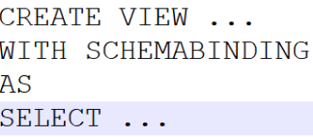

Добавляется, чтобы привязать схему таблиц, использованных в представлении к представлению.



*Секционированные представления* – это представления, объединяющие данные нескольких таблиц с одинаковой структурой. Данные делятся по таблицам, в зависимости от выполненного условия.

*Столбец с секционированием* или *разделение* – это столбец, по которому делятся данные. Он должен входить в PK и на него должно быть создано ограничение CHECK.

Пример деления пользователей по таблице AdminUser, ClientUser, ManagerUser со столбцами UserId, Name, Role.

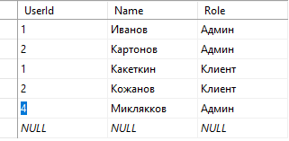

Секционированные представления могут быть:

* **Локальными**. Все таблицы на одном сервере или БД.
* **Распределенные**. Таблицы на разных серверах.

Для обращения к БД с другого сервера пишется:



Обращение по имени базы данных:

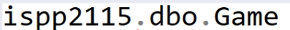

# Переменные

Общая форма объявления переменных:

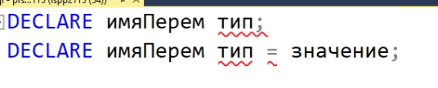

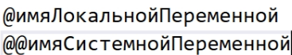

*@* - локальные переменные

*@@* - системные переменные

Общая форма присваивания значений:





Общая форма вывода:

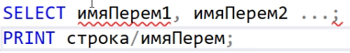

Системные переменные (встроенные):

*@@ROWCOUNT* – это системная переменная, возвращающая количество измененных строк.

*@@IDENTITY* – возвращает последний Автоинкрементное значение (лучше использовать SCOPE_IDENTITY())

Пример использования переменных:

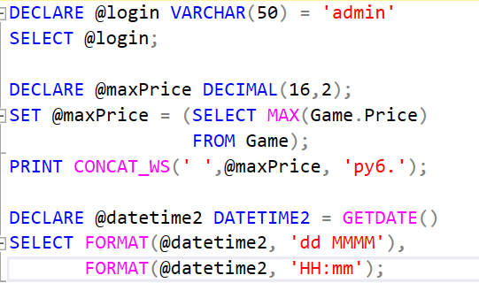

# Условия и циклы

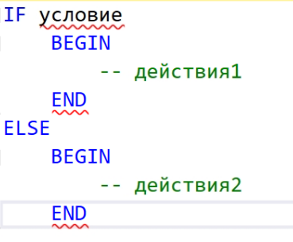

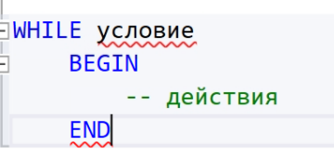

Пример использования цикла для создания 15-ти пользователей:

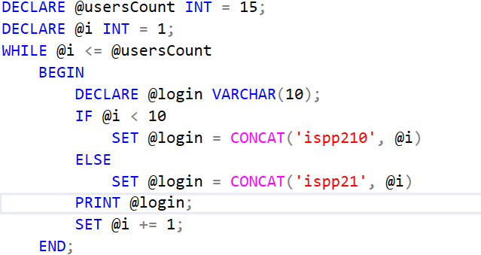

Обработка исключений:

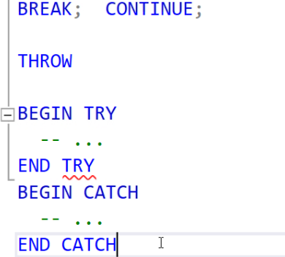  

# Функции пользователя

*Функция* – это хранящаяся на сервере подпрограмма, возвращающая скалярное значение или таблицу.

Создание функций:

ПКМ ⇒ Вставить фрагмент кода

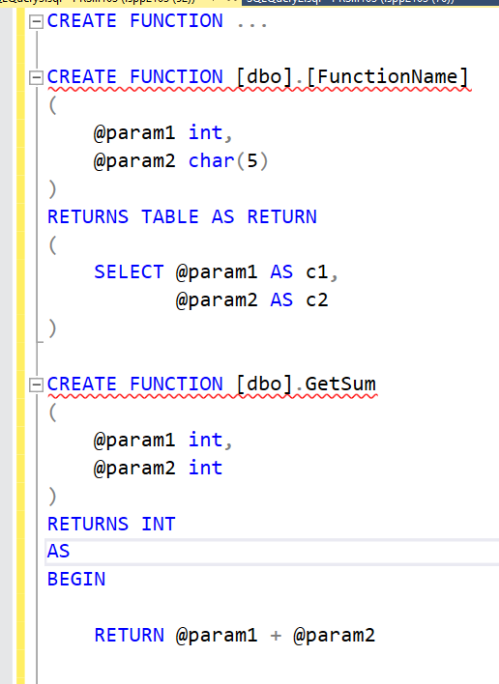

У скалярной функции после RETURNS пишется тип возврата/ у табличной таблица

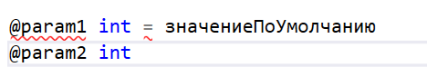

При вызове вместо значения по умолчанию пишется DEFAULT

ПРИМЕРЫ:

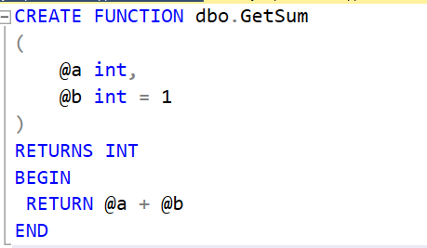

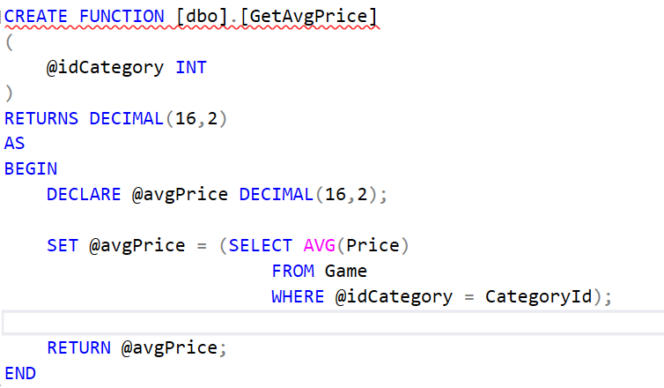

Примеры вызова скалярной функции:

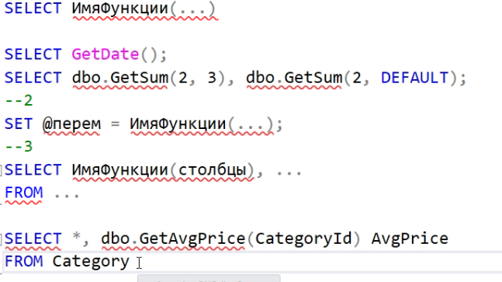

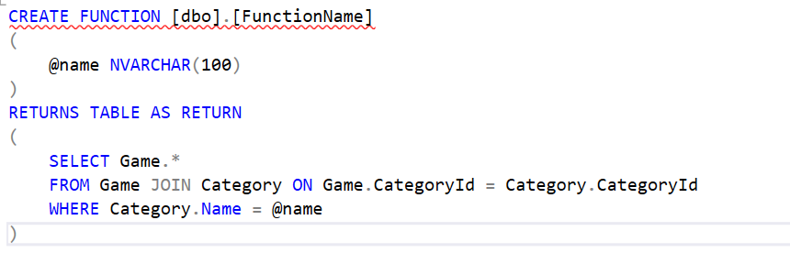

Рекомендуется писать SET NOCOUNT ON; чтобы не выводить кол-во затронутых строк

Вызов:

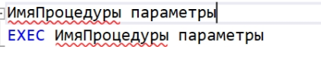

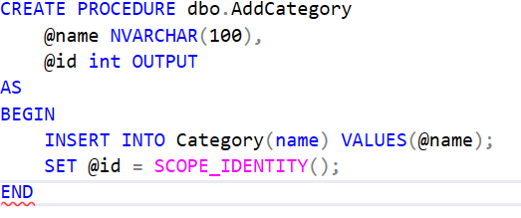

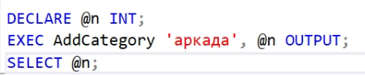

# Триггеры

*Триггеры* – это хранимая процедура, выполняющаяся автоматически в ответ на действие пользователя.

*DML-триггеры* – это триггеры уровня БД. Срабатывают при модификации данных (Delete)

*DDL-триггеры* – это триггеры уровня БД и сервера (CREATE(создает), ALTER(изменяет), DROP(удаляет один))

## DML-триггеры

Область применения:

* Обеспечение целостности данных
* Вывод предупреждений и модификаций
* Логирование действий пользователя
* Поддержка синхронизации копий БД

Особенности:

1. Выполняются медленнее, чем проверки CHECK.
2. Могут выполняться рекурсивно.
3. Вызываются один раз для всей таблицы, а не для отдельных строк.
4. Всегда выполняются внутри внешних транзакций.

Системные таблицы, использующиеся в DML-триггерах:

\

|  |  |  |
| --- | --- | --- |
| MSSQL | MYSQL |  |
| inserted | new | – заполняются новыми версиями строк. Структура таблиц совпадает со структурой изменяемой таблицы |
| deleted | old | – заполняются старыми версиями строк. Заполняются автоматически при попытке модифицировать данные |

Виды DML-триггеров:

* INSTEAD OF. Заменяет собой команду, которая вызвала триггер
* AFTER. Выполняется после команды. Их может быть несколько в одной таблице.

Порядок операций, при выполнении DML команд:

1. Заполнение системных таблиц в inserted и deleted.
2. Срабатывание INSTEAD OF триггера если он есть. Позволяет проверить данные на корректность, сохранить предыдущие версии строк.
3. Проверка ограничений целостности CHECK
4. Выполнение DML-команды.
5. Срабатывание AFTER триггера если он есть, для введения и изменения данных, связанных в таблице.

 - возвращает логин текущего пользователя.

GREATE TRIGGER ИмяТриггера – создание триггера

Общая форма создания триггера:

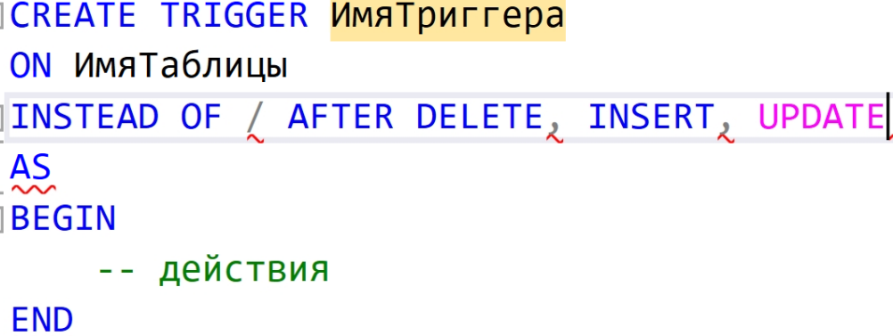

Пример:

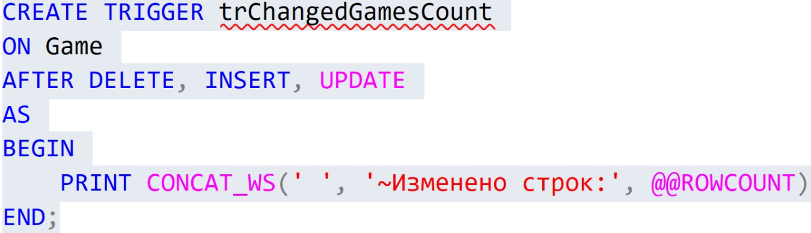

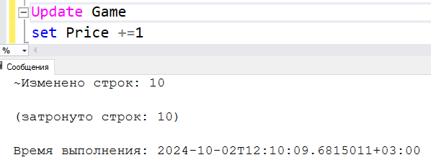

Пример сохранения истории цен:

1 шаг: создать таблицу для хранения старых цен

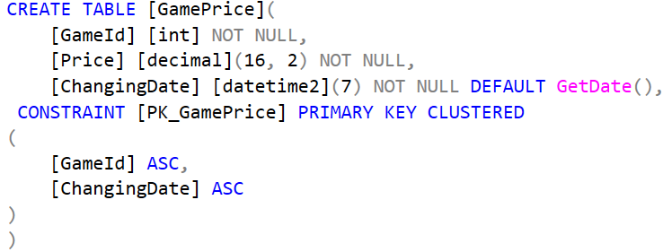

2 шаг: создаем триггер

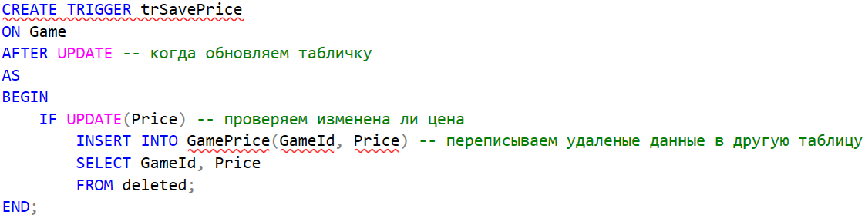

Пример записи удаленных строк в таблицу:

1 шаг: создать таблицу deletedCategory

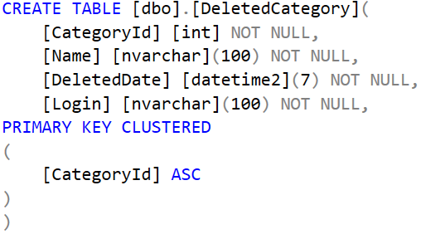

2 шаг: создать триггер

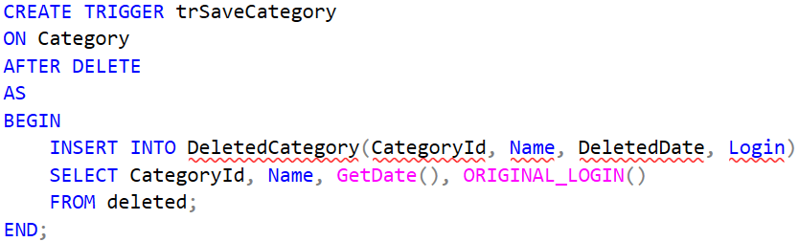

Пример создания триггера, заменяющего удаление игры на пометку строки как удаленной.

1 шаг: Изменяем таблицу Game. Добавим столбец IsDeleted (значение по умолчанию 0, обязательный)



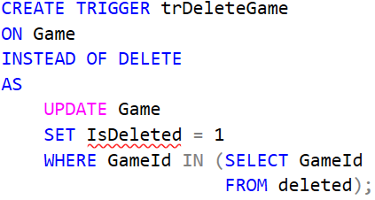

В таблице Sale будет указываться сколько ключей игры продано (SaledKeys). В таблице Game будет указываться общее количество ключей (TotalKeys).

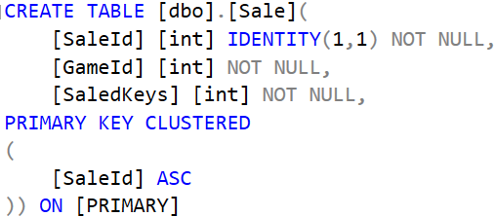

При оформлении покупки требуется уменьшать количество ключей игры.

1 вариант: оформление продажи без учета имеющегося количества ключей

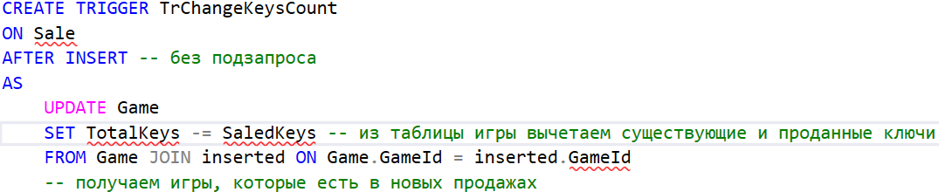



Отключение триггера

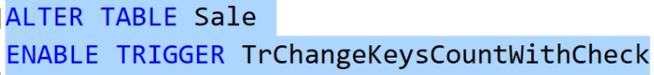

Включение триггера

2 вариант: добавление проверки, имеющегося количества ключей

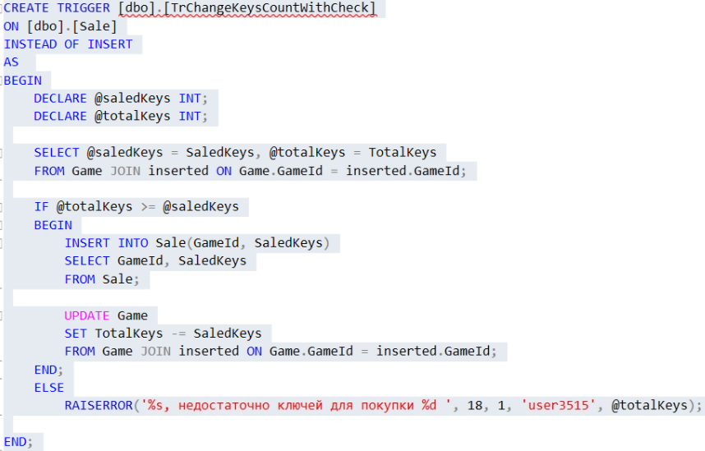

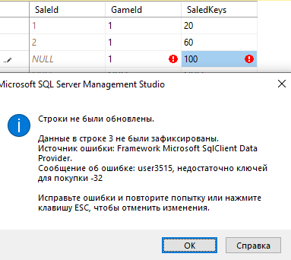

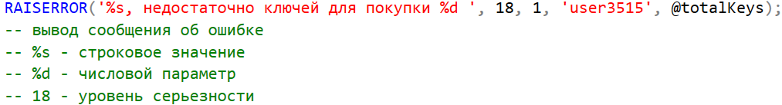

…Дополнение лекций на дистанте

План выполнения запросов  или:



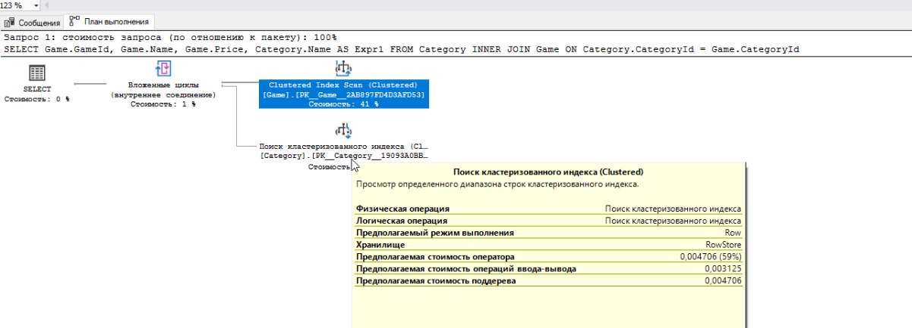

На случай если есть нагрузка на сервис и для оптимизации запросов.

Сравнение двух запросов:

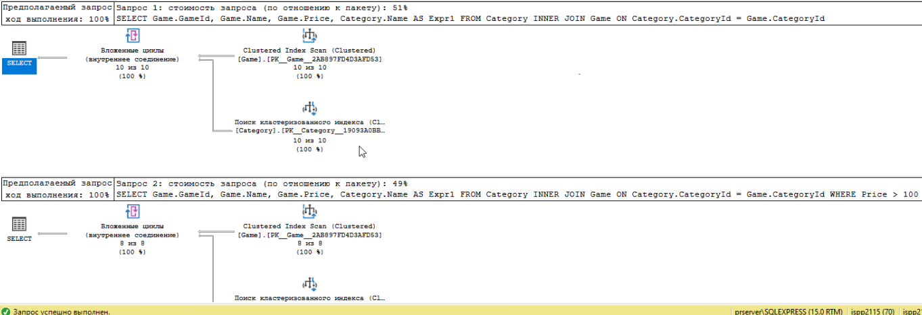

…

Создание таблицы

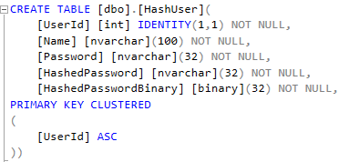

Заполнение данными

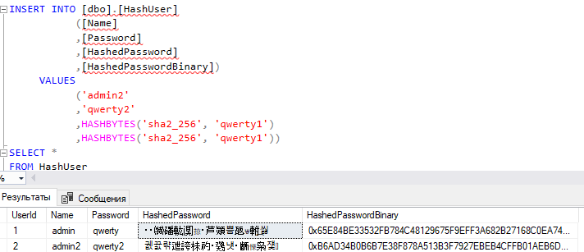

Чтобы по кэшированию не понять пароль, добавляют в кэширование имя пользователя.

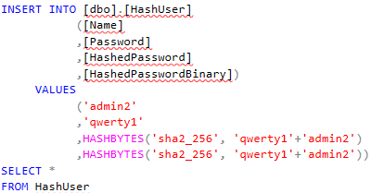

…

Команда GRANT

+

Пример как установить разрешение на столбцы:

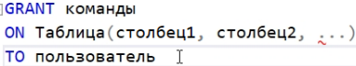

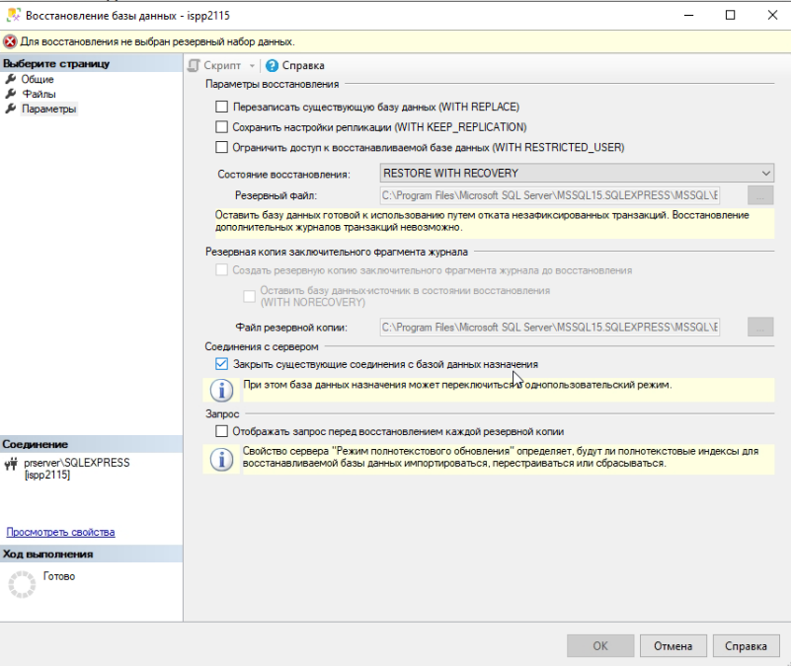



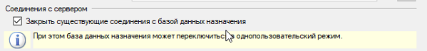

Пример с несколькими функциями

TRIM – обрежет символы по краям

CROSS APPLY – помогает создать перекрестные соединения

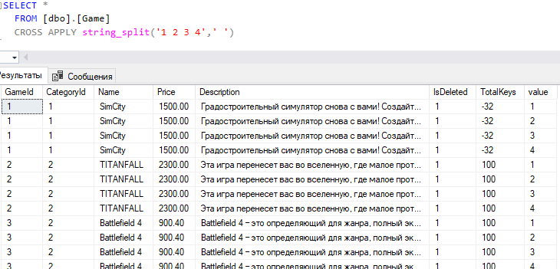

Разделяем описание по точкам

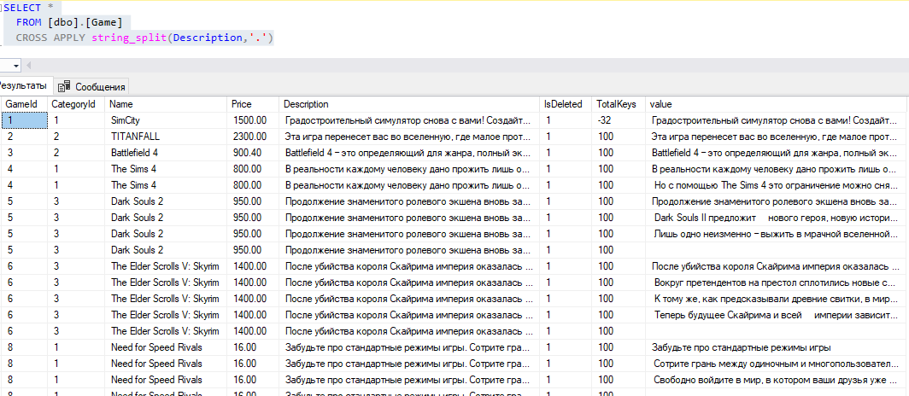

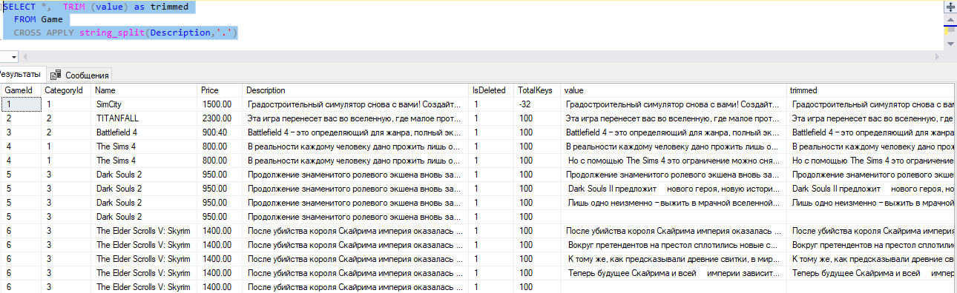

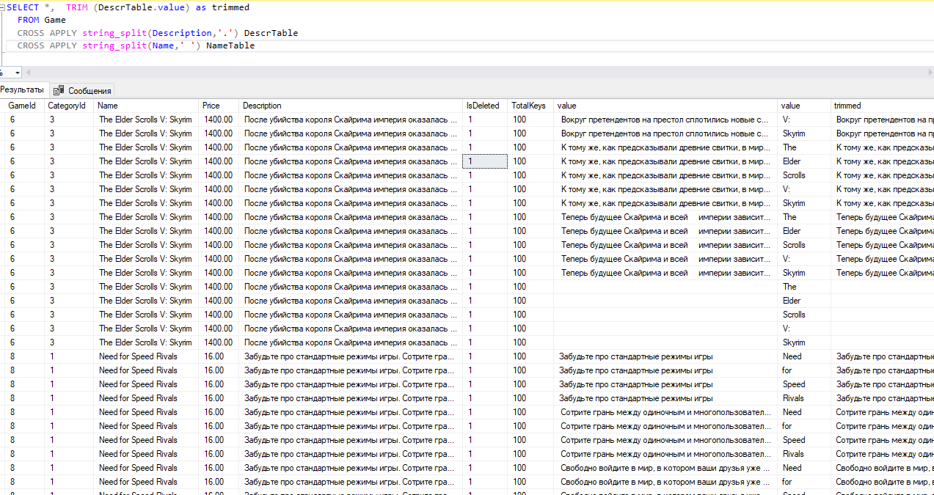

Пример перевода запроса:

Есть табличка

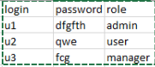

И мы можем её перевернуть

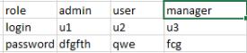

Перевеворот в SQL:

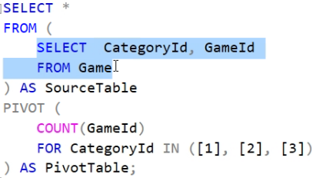

Источник данных:

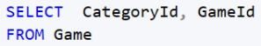

Вид:

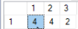

Пример вывода максимальной цены

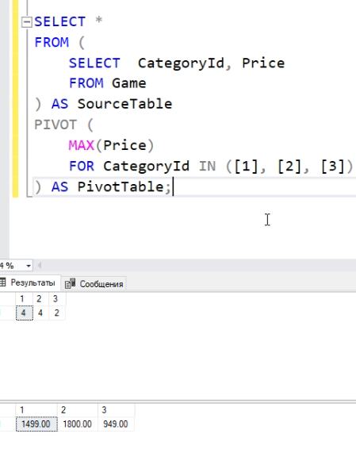

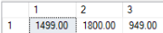

PivotTable – повернутая таблица

# Экспорт и импорт данных

*Экспорт* – это сохранение данных БД во внешний файл.

*Импорт* – это загрузка данных в БД из внешнего файла.

БД ПКМ-Задачи-Импорт\Экспорт

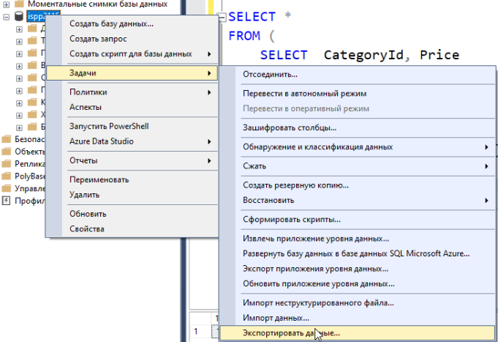

При экспорте сервер-источник, при импорте сервер-приемник.

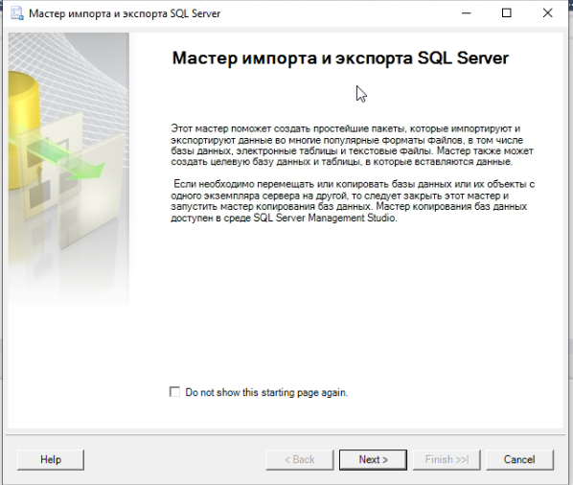

Выбираем



Или



Стандартные типы файлов для экспорта\импорта:

* **Excel** (xls/xlsx)
* **Flat File** (csv/tsv/txt)
* **xml**
* **json**

## Excel (xls/xlsx)

Данные каждой таблицы на отдельном листе.

xls – это формат 97-2003 (поддерживается всегда)

xlsx – это формат 2007-… (потребуется дополнительные плагины). Нужно будет пересохранить как xsl.

## Flat File(csv/tsv/txt)

Переводится как плоский файл. Это таблица, которая хранится в текстовом формате. Может быть открыт в табличном редакторе.

**csv** (comma separated values)

**tsv** (tab separated values)

**txt**

стандартные разделители:

, ; пробел \t (табуляция)

Разделитель строк:

Enter \n

Ограничитель строки, чтобы данные не воспринимались как перенос текста

“” ‘’

После импорта может потребоваться изменить название столбцов и таблиц, типы данных и обязательность, добавить PK или FK.

При ошибке надо поменять тип с DT_STR -> DT_TEXT (длинное строковое значение).

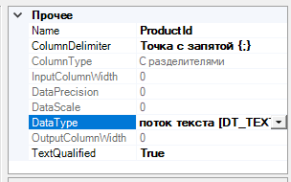

Кодировку меняем либо через блокнот, либо через Notepad++

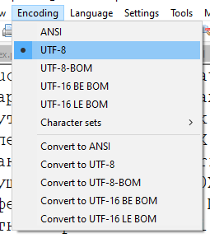

Преобразовать кодировку в ANSI

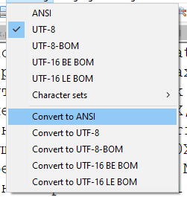

Либо в блокноте через окно сохранения

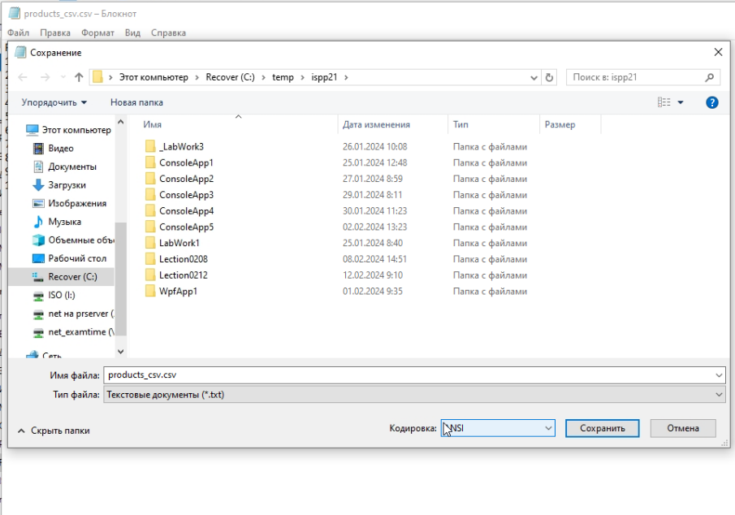

Типы данных лучше настраивать в проекте.

Можно сохранить csv как xls

## .xml

**xml** – это расширяемый тип разметки. Можно создавать свои теги.

Особенности xml:

* Похож HTML\XAML.
* Есть один корневой тег (root).
* Каждый тег должен быть закрыт.

Пример закрывающегося тега:

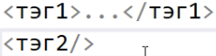

* В открывающемся тэги могут указываться атрибуты.



* Названия тэгов и атрибутов не могут содержать пробелы и специальный символы.
* Между тэгами могут быть значения или другие тэги.

Общая формула:



Пример экспорта xml-файла:

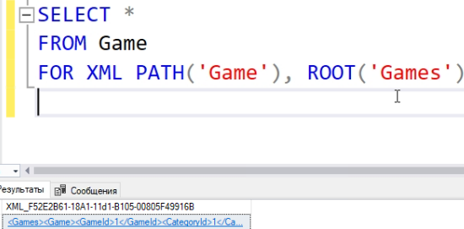

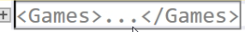

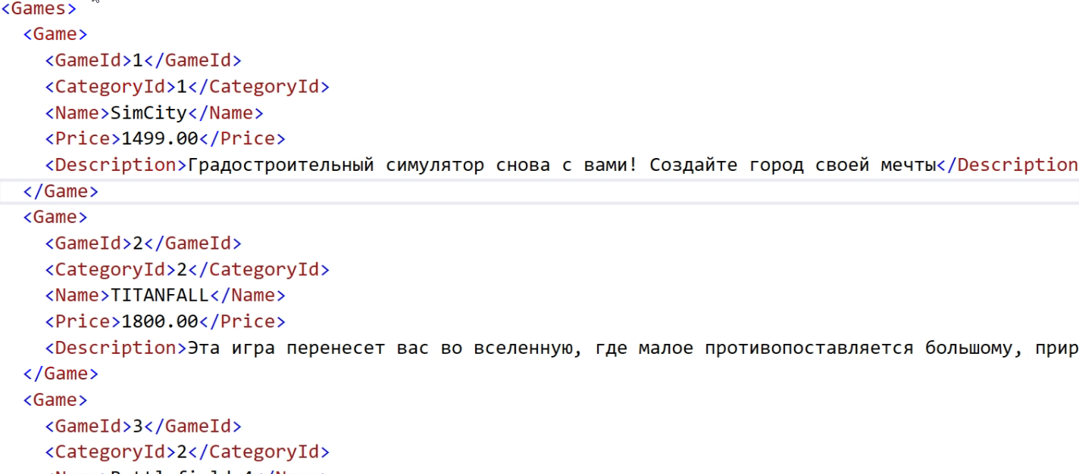

Полученный файл можно сохранить.

Чтобы были не только тэги, а атрибуты:

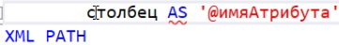

В браузере:

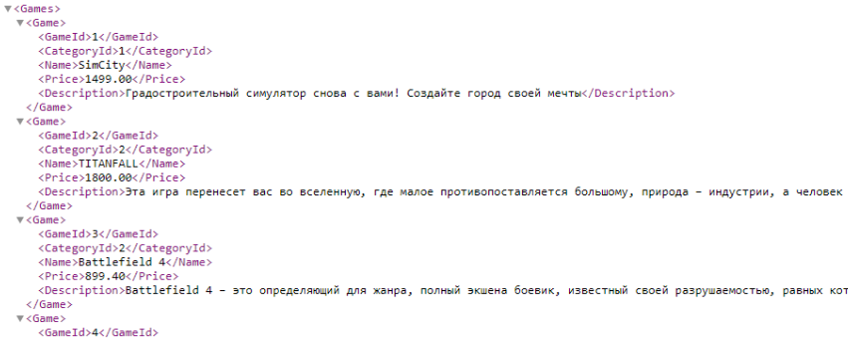

Ошибка при лишнем пробеле:

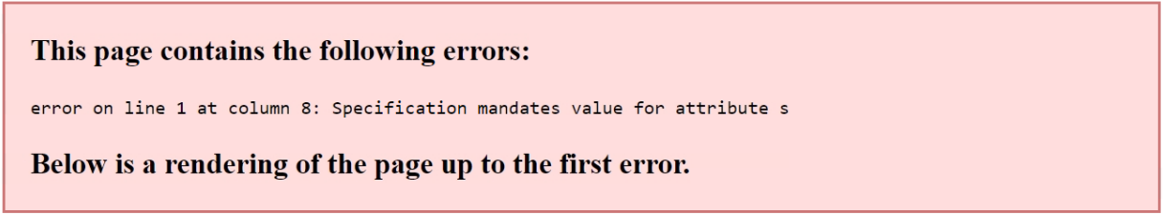

Xml-файл можно открыть в excel.

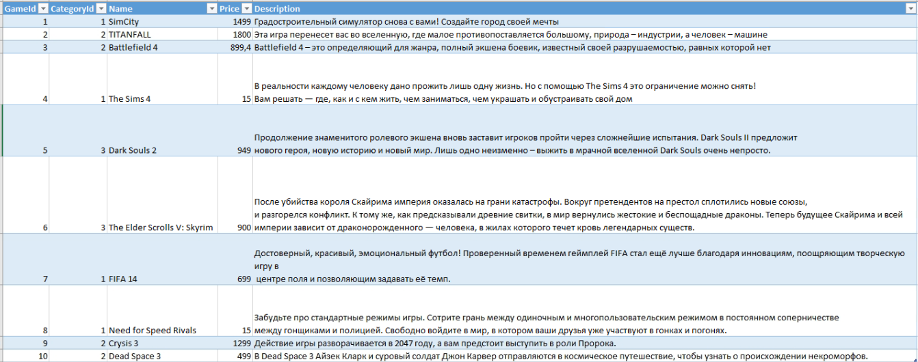

Можно пересохранить файл в excel

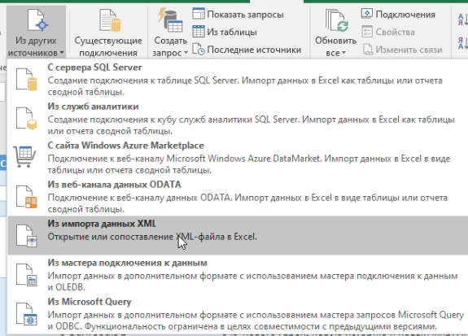

Пример импорта с помощью sql:

Потребуется объявить переменную, чтобы загрузить в неё данные.

Общая форма:

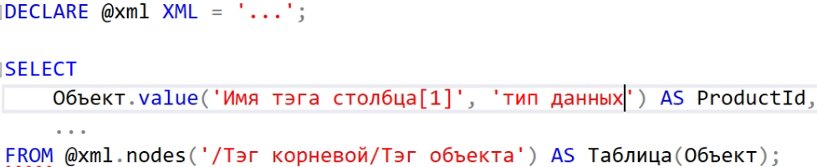

Имя столбца

*../* - поднимается на верхний уровень

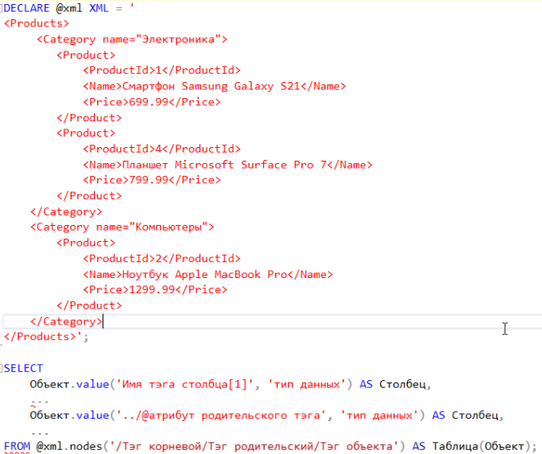

Обращение к атрибуту:

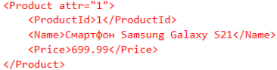

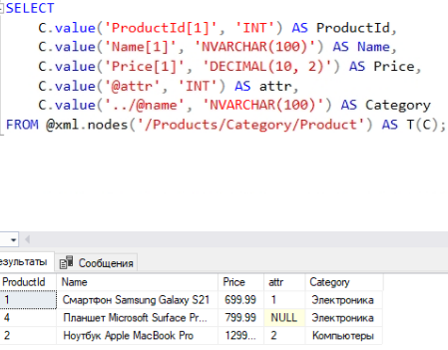



К родительскому атрибуту:

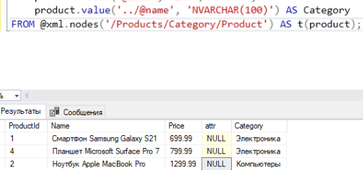



Все обращения:



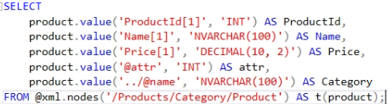

Изменение обращения с помощью CROSS APPLY:

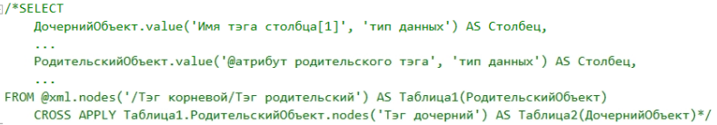

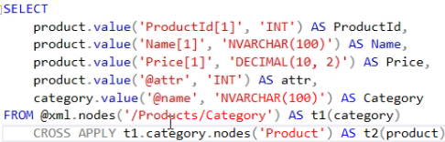

Не нужно указывать \..

Пример с разными названиями родительских тэгов:

Вместо Category различные значения.

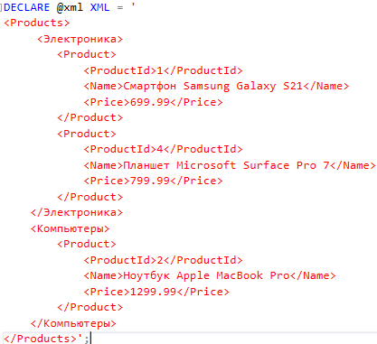

Вместо названия тэга используется **local-name(..)**.

**..** – ведь поднялись на уровень выше.

Вместо родительского тэга пишется **\***.

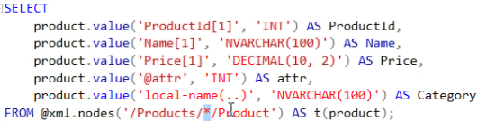

Для считывания можно использовать **sp_xml_preparedocument**.

Пример:

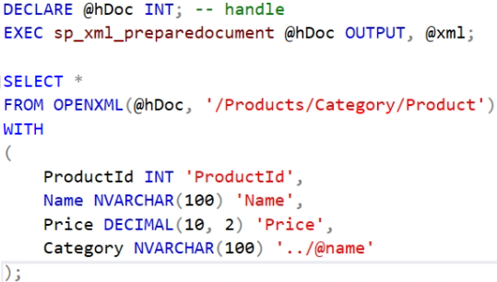

## .json

Особенности json-файла:

* [] - означают массив
* {} – означают объект

Если хотим указать значение:

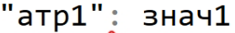

Если строковые данные:

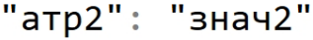

* Значение может быть и массив и другой объект.

Пример экспорта:

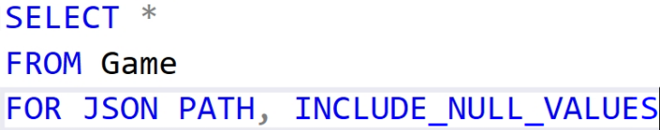

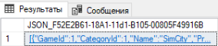

Для импорта используется OPENJSON. Работает похоже как OPENXML

Чтобы получить доступ к какому-то значению:

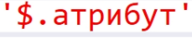

Пример импорта:

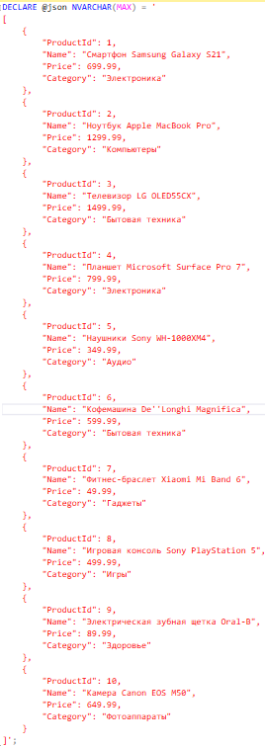

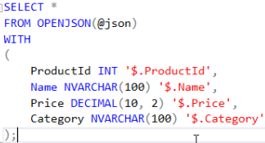

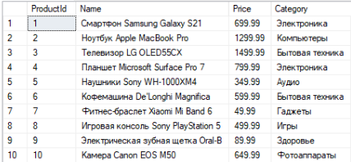

Если не простой атрибут, а массив, то 

*OPENJSON (данные json)* – позволяет использовать данные json формата как источник данных.

*WITH ()* – позволяет описать структуру данных

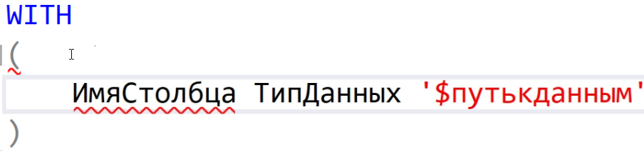

Примеры путей к данным:



Общая форма возвращения в виде строки значения:



Общая форма возвращения данных в виде объекта или массива:



Если свойств несколько, то их отделяют запятой.

Работа с вложенным объектом.

Если у объекта одно из значений массив, то для объединения используется **CROSS APPLY**.

Общая формула проверки, что данные в столбце json:



В MySQL Workbench доступен экспорт и импорт файлов json и csv.

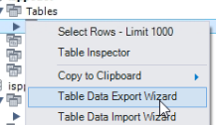

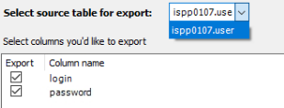

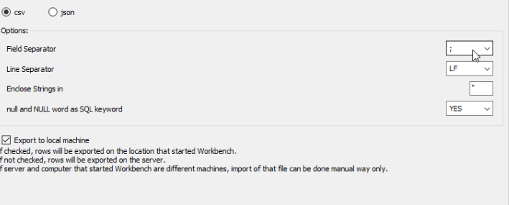

Пример данных многие ко многим:

Анализируем данные фотографий и тэгов.

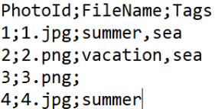

1 шаг: импортируем файл, меняем типы данных.

2 шаг: создание таблицы Photo.

В ней есть Id, поэтому таблицу можно создать в SELECT.

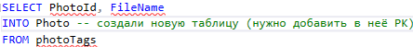

В БД можно хранить путь к файлу или сам файл в формате VARBINARY(MAX)/BLOB.

Хранение в БД:

+ за сохранность файла отвечает СУБД;

- растет размер БД и резервных копий.

Хранение файлов отдельно:

+ БД весит меньше;

+ файл можно взять и открыть без проблем;

- за хранение файла отвечает файловая система.

Можно загрузить файл в MySQL через контекстное меню.

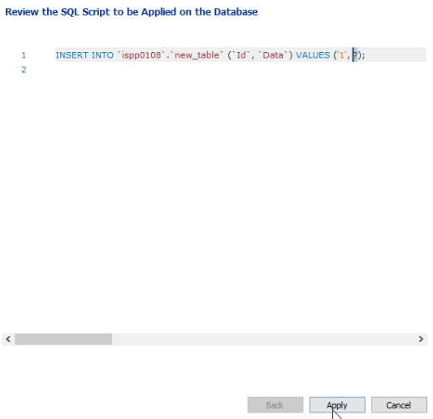

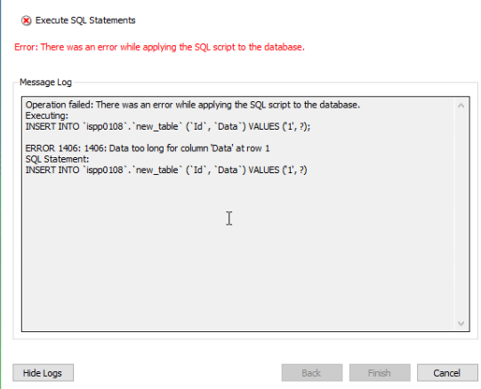

Файлы загружается как массив byte[].

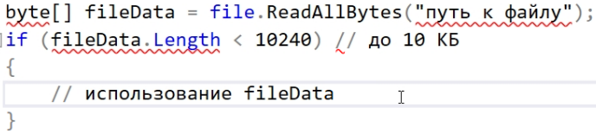

Использование fileData как значение параметра или свойства объекта, который будет сохранен в БД.

# Common Table Expression (CTE)

*Генерация словаря данных* (Data Dictionary) – представление структуры БД в табличном виде. (см в ОПБД).

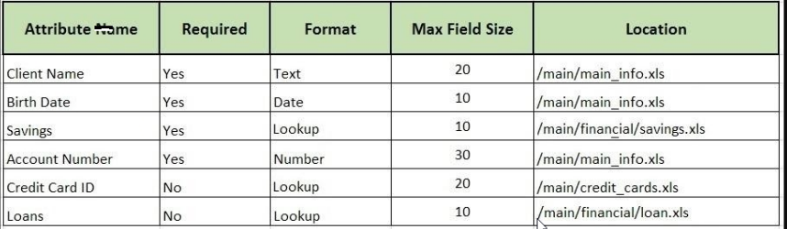

Стандартные столбцы словаря данных:

* PK/FK;
* Имя столбца/атрибута/поля;
* Тип данных;
* Обязательность;
* Примечания (значение по умолчанию, ограничение, комментарии).

В схеме (INFORMATION_SCHEMA) есть представления, содержащие метаданные.

*Метаданные* – это данные о данных.

**TABLES** (хранит названия таблиц и представлений),

**COLUMNS** (хранит информацию о столбцах, а также их порядок, тип данных, обязательность),

**TABLE_CONSTRAINTS** (хранит названия и типы ограничений),

**CONSTRAINT_COLUMN_USAGE** (хранит столбцы, к которым используются ограничения целостности),

**CHECK_CONSTRAINTS** (содержит проверочные условия),

**KEY_COLUMN_USAGE** (хранит представление о ключах),

**REFERENTIAL_CONSTRAINTS** ()

**ROUTINES** (хранит процедуры и функции, а также их код),

**VIEWS** (хранит представления, а также их код).

Создание словаря:

1. Получение минимальное информации о столбцах (название, тип данных, обязательность).

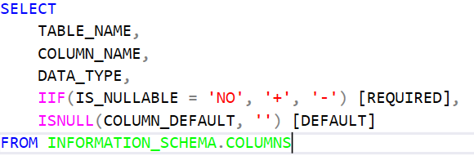

Выделить все столбцы – копировать с заголовками – вставить в эксель.

1. Уменьшение количества таблиц.

Использование WHERE с подзапросом:

Первый вариант

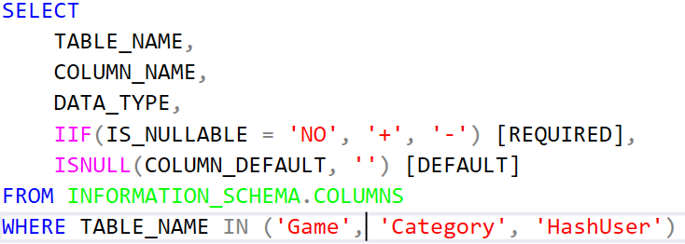

Второй вариант

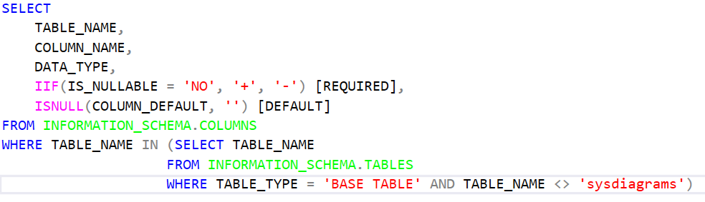

1. Получение информации о PK/FK

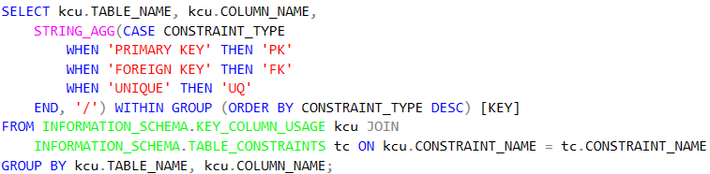

Конечный код:

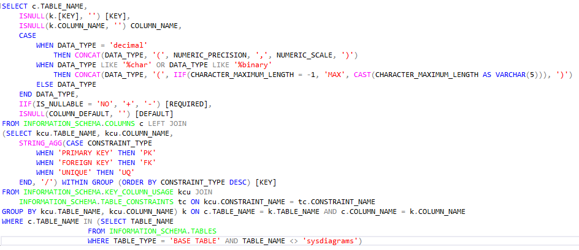

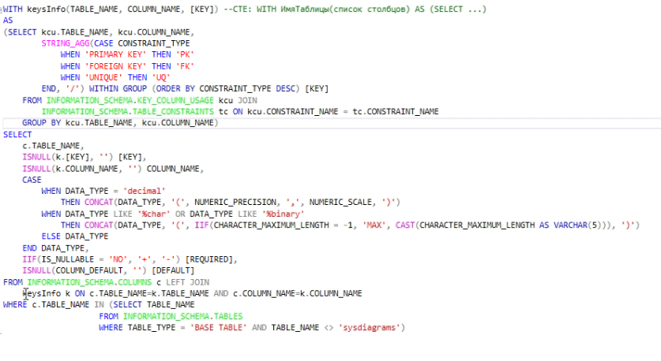

# Реализация доступа к БД

1. Применение провайдера ADO.Net

Требуется подключить пакет для соответствующей СУБД (провайдер/поставщик данных).

MSSQL:



MySQL:



SQLite:



Низкоуровневое подключение к БД при помощи ADO.Net:

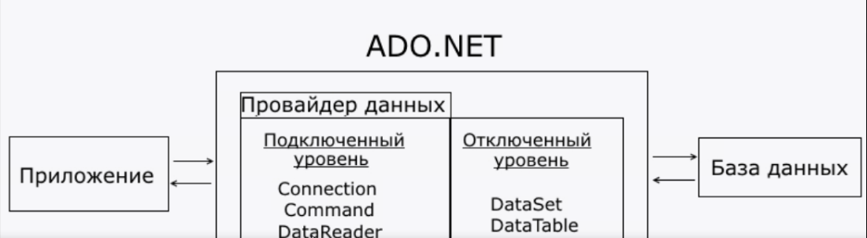

1. Применение ORM (Object-Relational Mapping) объектно-реляционные преобразования/отображения.

Сопоставляет строки таблицы объектам, а таблицы – классам. Технология программирования, связывающая БД с концепцией ООП через создание виртуальной объектной БД.

Задачи, которые решает ORM:

1. Работа с данными таблиц как с объектами.
2. Работа с объектами как с подходящими для хранения в БД данными.
3. Избавление от необходимости написания SQL-кода.
4. Упрощение разработки и поддержки кода.

**ORM** облегчает создание CRUD-приложений. (Create – INSERT, Read – SELECT, Update, Delete).

Соответствие объектов в БД элементам программы на объектно-ориентированном языке программирования.

1. Таблица – Класс.
2. Столбец таблицы – свойство/поле класса.
3. Строка – объект.
4. PK – свойство с уникальным значением.
5. FK – ссылка на свойство/объект другого класса.

Ссылаемся на объект класса Role.

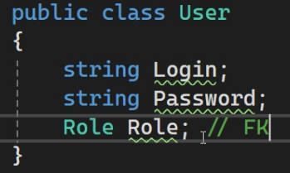

LINQ-запрос – аналог SQL-запроса в C#.

Подходы, применяемые для работы с ORM:

1. Code First

Сначала описываются классы, потом на их основе с помощью миграций создается БД.

1. Database First

Сначала создается БД, потом на ее основе вручную или с помощью mapper’ов создается описание классов.

Примеры ORM:

C#: Entity Framework Core (EFCore).

Java: Hibernate.

PHP: Laravel, Yii.

Python: Django, SQLAlchemy.

1. Применение micro-ORM Dapper

Требует подключение провайдера данных и подключение пакета Dapper

Сопоставляет таблицы БД классам.



Обеспечивает большую производительность и легковесность.

**Применение ADO.NET**

1. Подключить провайдеры использования при помощи Nuget.

2. Настроить строку подключения.

3. Открыть подключение.

При асинхронном подключении:

Using SqlConnection connection = new (connectionString);

Await connection.OpenAsync();

При синхронном подключении:

Using SqlConnection connection = new (connectionString);

Connection.Open();

4. Подключение sql-запросов

String query = “sql-запрос”;

SqlCommand command = new (query, connection);

Await command.Execute…Async();

Command.Execute…();

ExecuteNonQuery – DML/DDL

ExecuteScalar – SELECT (вернет первое значение)

ExecuteReader – SELECT (вернет набор данных)

Для избавления от sql-инъекций можно добавить параметры в запрос (query) и в параметры объекта command.

Command.Parameters.AddWithValue(“@имяПараметра”, значение);

Тип? – тип данных, допускающий null. (int?) значение

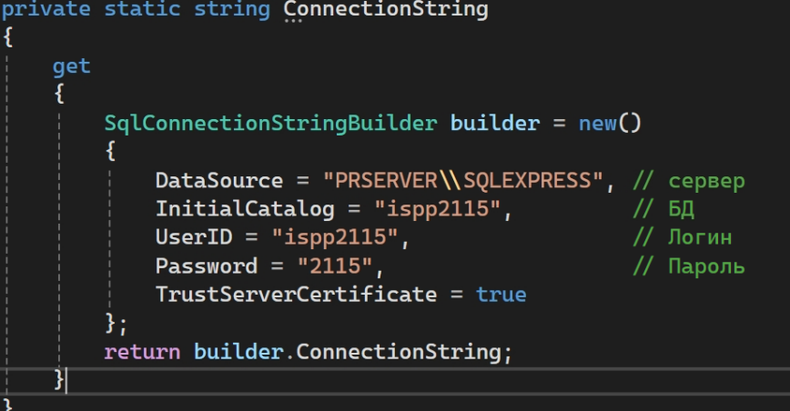

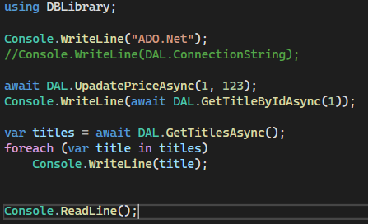

# Применение Dapper

При создании подключения вместо класса-провайдера (Connection) используется интерфейс IDbConnection, который dapper дополняет методами Query/Execute…

IDbConnection находится в System.Date.

Алгоритм работы:

1. Создание подключения

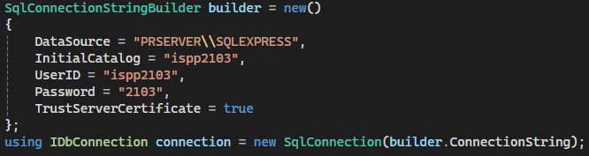

1. Создание запроса



Может быть несколько запросов, которые разделяются «;».

1. Выполнение запроса.

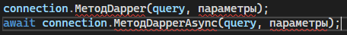

Параметр может быть пользовательского или анонимного типов



Методы Dapper:

* Query<Type> (вернет набор объектов типа/набор строк),
* QuerySingle<T> (вернет один объект),
* QueryFirst<T> (вернет все объекты первой строки),
* QuerySingleOrDefault<T> (вернет один объект или значение по умолчанию),
* QueryFirstOrDefault<T> (вернет один объект или значение по умолчанию),
* Execute – DML-команда,
* ExecuteScalar<T> (вернет одно значение, значение простого типа),
* ExecuteMultiple (позволяет вернуть результат нескольких запросов).

Примеры:

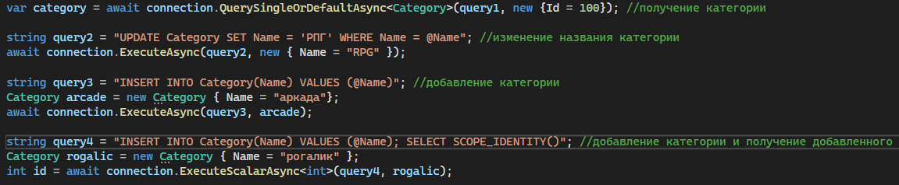



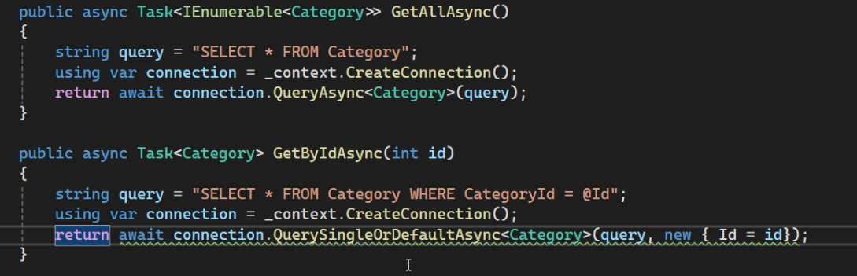

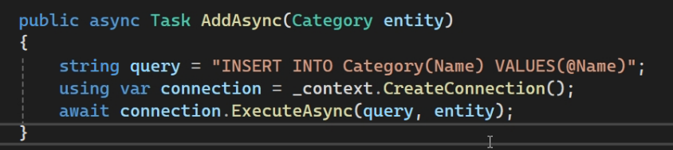

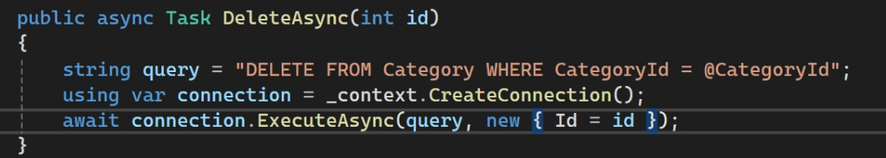

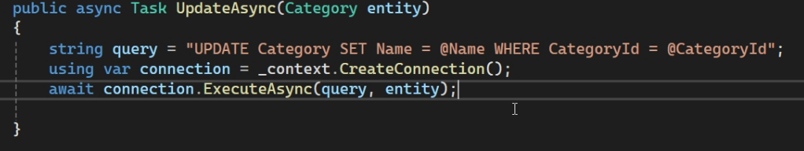

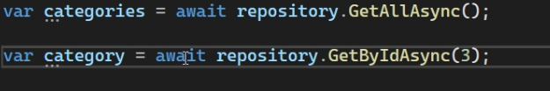

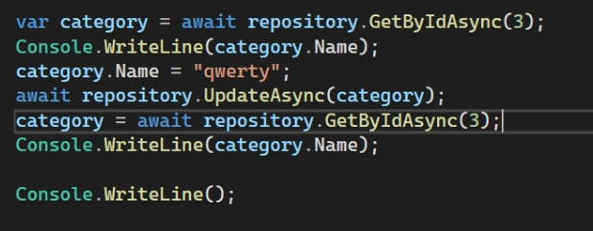

# Применение EF Core

Пакеты для работы с ER Core:

* 
* 
* 
* 

1 шаг: Подключаем пакет



2 шаг: создаем классы модели данных

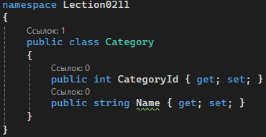

3 шаг: создать класс контекста базы данных

В классе контекста БД создаются наборы данных

Set<Category>(); - Показываем что это не null значение

OnConfiguring

В нём указываются настройки подключения к БД

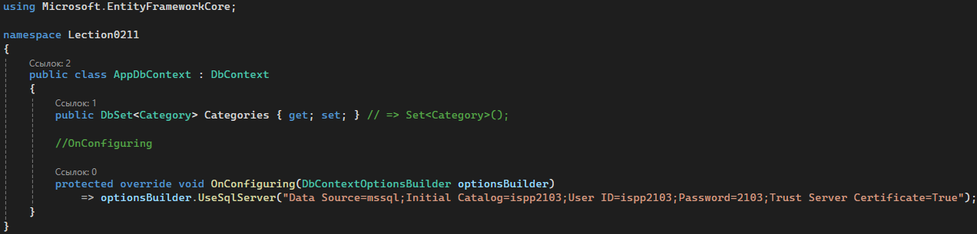

Вызов:

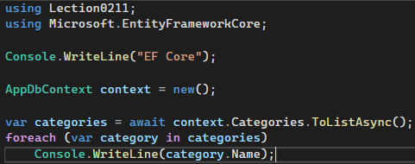

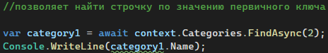

## Навигационные свойства

Навигационные свойства показывают связь между объектами и упрощают выборку связанных данных.

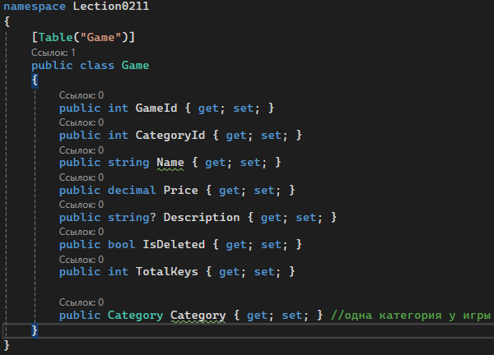

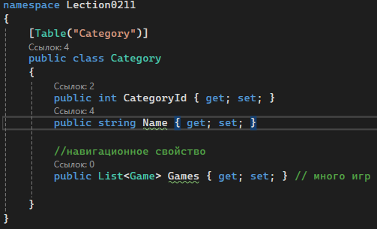

Связь многие ко многим, в которой нет дополнительных свойств, не создает отдельные классы.

Пример связи многие ко многим:

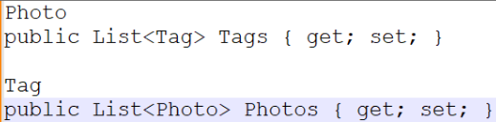

## Обратный инжиниринг и миграция

*Обратный инжиниринг* – это получение класса на основе существующей БД. Применяется при подходе **DatabaseFirst**.

*Миграция* – это внесение изменений в базу данных для её синхронизации с моделью данных в приложении. Применяется при подходе **CodeFirst**. Для работы нужен пакет **Microsoft.EntityFrameworkCore.Tools** + провайдер данных EF Core.

Пакет **Tools** позволяет работать с двумя командами:

**Scaffold-DbContext**– обратный инжинириг

**Add-Migration** - Добавляет миграцию

Для отображения консоли диспетчера пакетов:

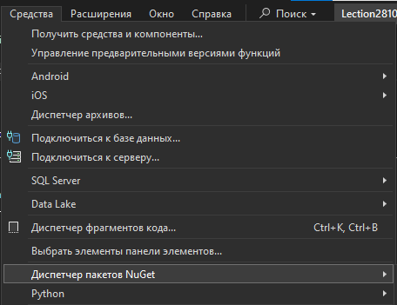⇒

Проверять проект по умолчанию, ведь могут возникнуть ошибки.

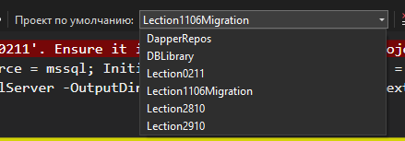

Простая форма для создания строки с минимальными настройками:



Дополнительные параметры:

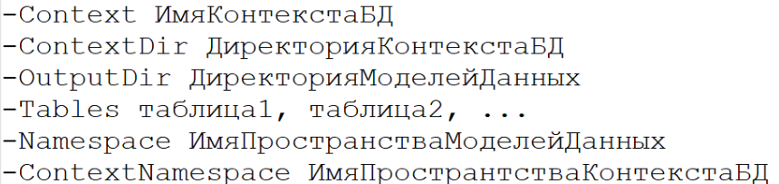

* Force (для перезаписи существующих файлов, но не удаления)
* UseDatabaseNames (использовать названия таблицы и столбцов как название классов и столбцов)

Обязательно указываются:



По умолчанию классы моделей генерируются с модификатором **partial** поэтому можно расширить их функциональность в отдельных файлах.

Метод **OnModelCreating** создается в контексте и с помощью Fluent API позволяет описать схему базы данных и указать начальные данные.

Для добавления данных используется **HasData()**.

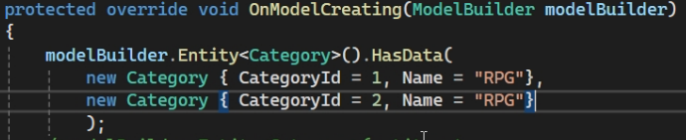

Модель можно настроить, используя аннотацию или Fluent API.

Fluent API настраивается в 

[PrimaryKey()] – позволяет указать первичный ключ

 - удаляет миграцию

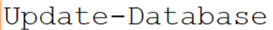 - выполняет все миграции

Получение всех миграций:

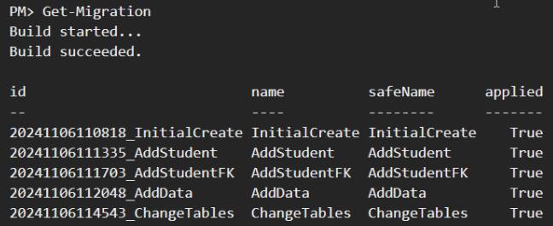

Выполнение определенной миграции:

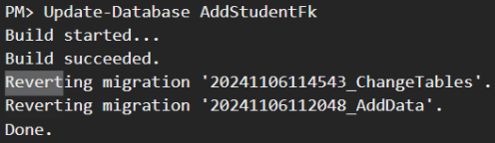

[NotMapped] чтобы объект не отслеживался.

## Получение и модификация данных

*НаборДанных.ToQueryString()* – вернет сгенерированные sql-commands

Загрузка связанных данных

**Include()** – заменяет JOIN; работает с иниграционными свойствами.



## Фильтрация данных



Данные должны быть **AsQueryable()**.

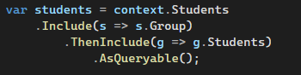

Для сложной фильтрации можно создавать отдельные классы.

Создали класс для фильтрации:

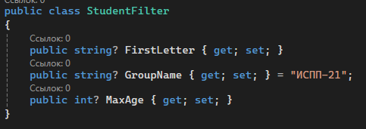

Применение фильтра:

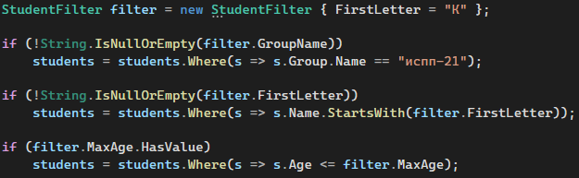

## Сортировка данных

Четыре метода сортировки:

1. **OrderBy** (1 столбец сортировки),
2. **OrderByDescending** (сортировки по убыванию),
3. **ThenBy** (все остальные столбцы),
4. **ThenByDescending** (сортировки по убыванию).

Пример:

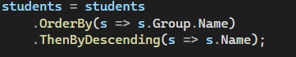

В EF CORE можно реализовать сортировку по названию столбца.

Пример:



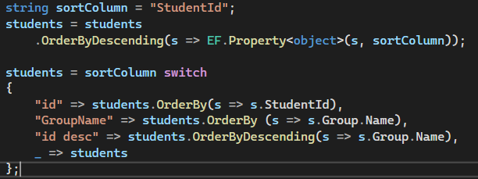

## Пагинация (Skip/Take)

Выполняется после Filter/OrderBy.

**Skip** - пропускает строки.

**Take** - берет строки.

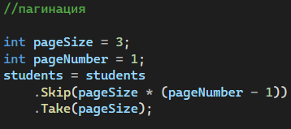

## Проекция (Select)

Позволяет получить часть данных или данные, удобные для пользователя виде. Для удобства можно создать классы **DTO** (Data Transfer Object).

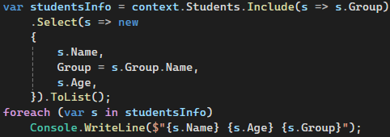

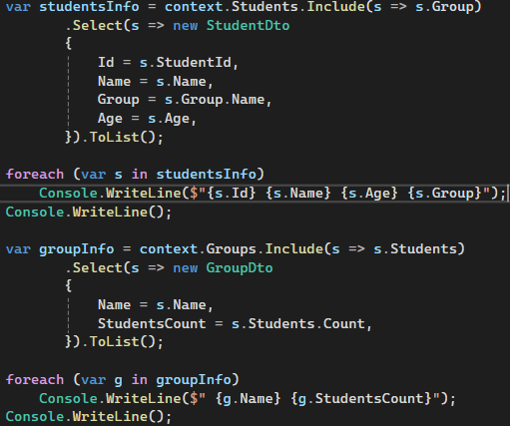

Анонимный тип возвращается по умолчанию если в select не указан contect(хз что она сказала). Данные анонимного типа сложно фильтровать и их нельзя использовать для редактирования данный в базе данных

## Объединение (Join)

**Join** - позволяет объединять даже не связанные внешними ключами данные.

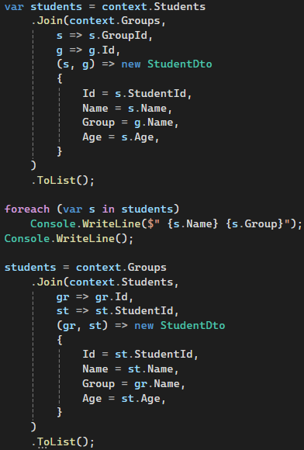

## Группировка (GroupBy)

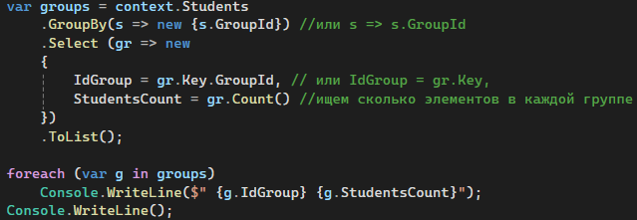

## Подключение отслеживания изменений

Особенности:

1. Запросы работают быстрее;
2. Данные не помещаются в кэш;
3. Данные нельзя будет менять.



1 вариант в самом запросе

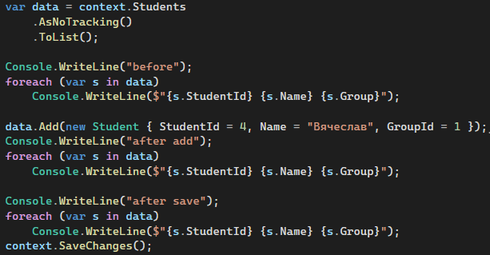

2 вариант на уровне контекста

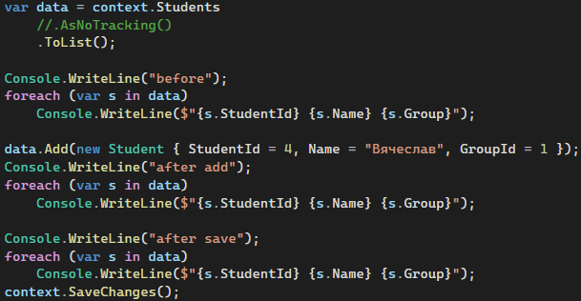

3 вариант в методе OnConfiguring

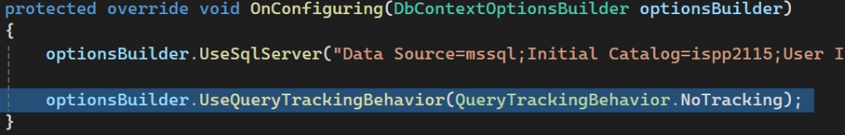

## Методы для изменения объектов, не требующие загрузки данных



Доступны операции Delete и Update.

#### Delete

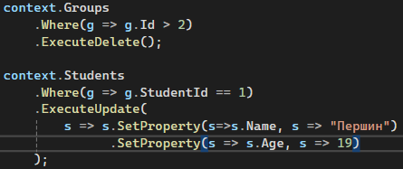

#### Update



Строка подключения через консоль диспетчера пакетов:

Scaffold-DbContext "Data Source = mssql; Initial Catalog = ispp2103; User ID = ispp2103; Password = 2103; Trust Server Certificate=True" Microsoft.EntityFrameworkCore.SqlServer -OutputDir Models -ContextDir Data -Context GameStoreContext -Tables Game, Category

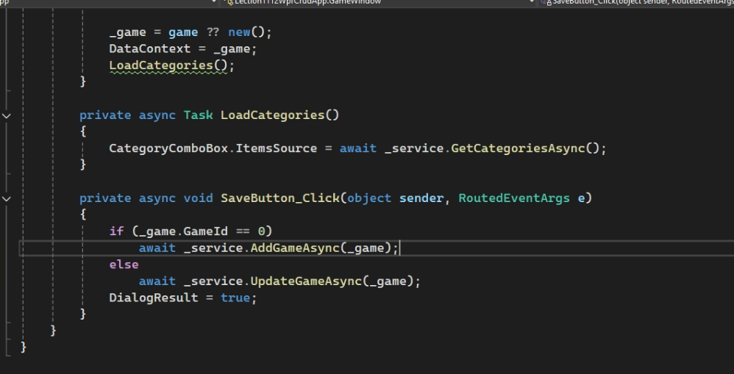

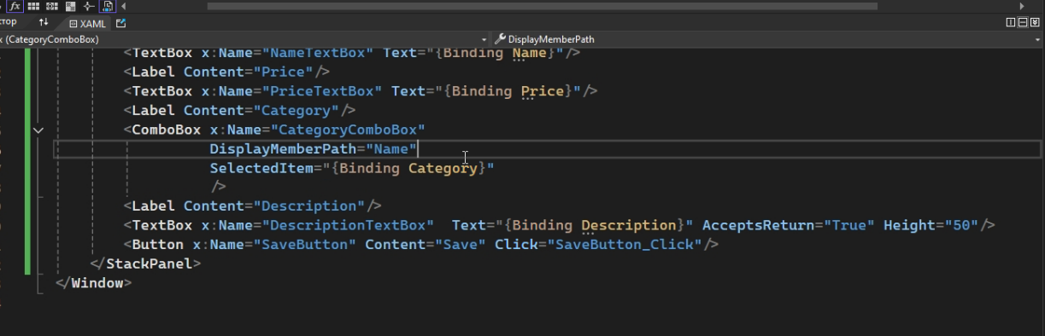

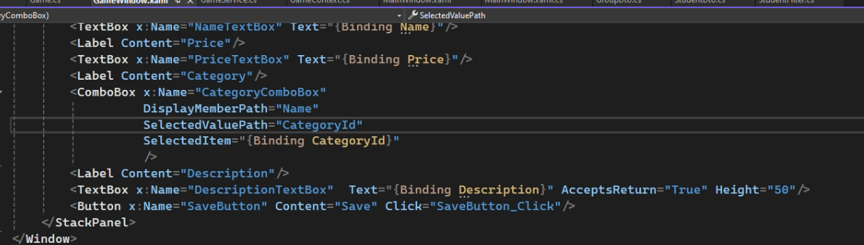

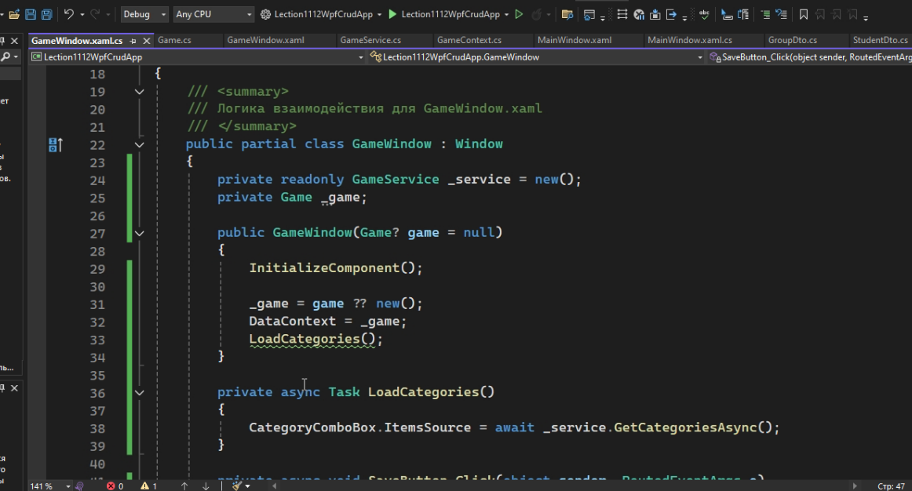

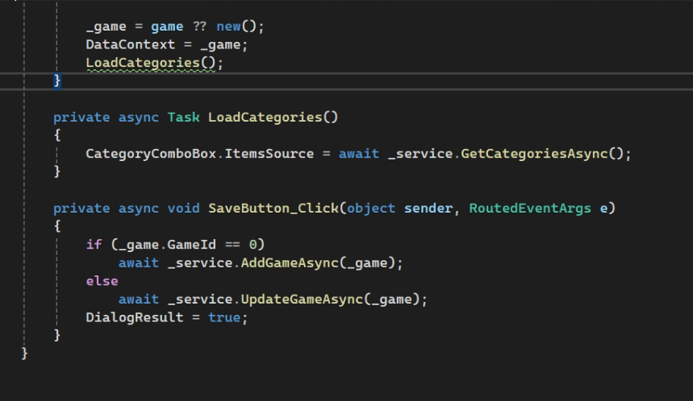

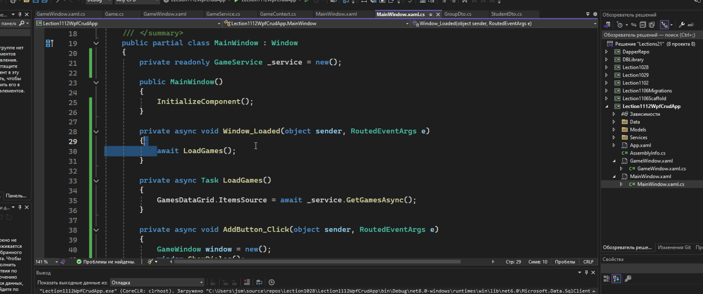

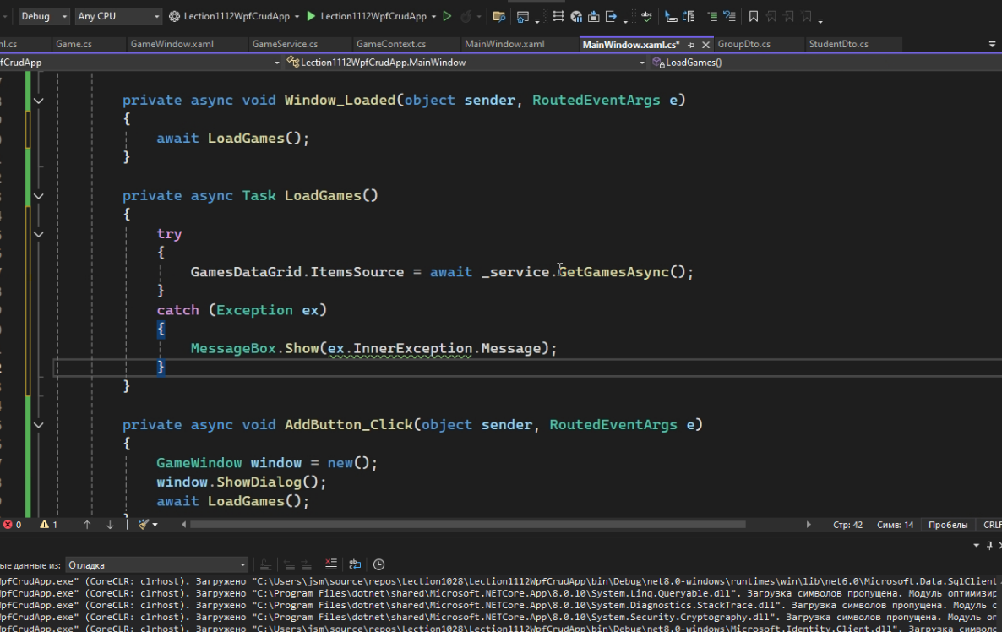

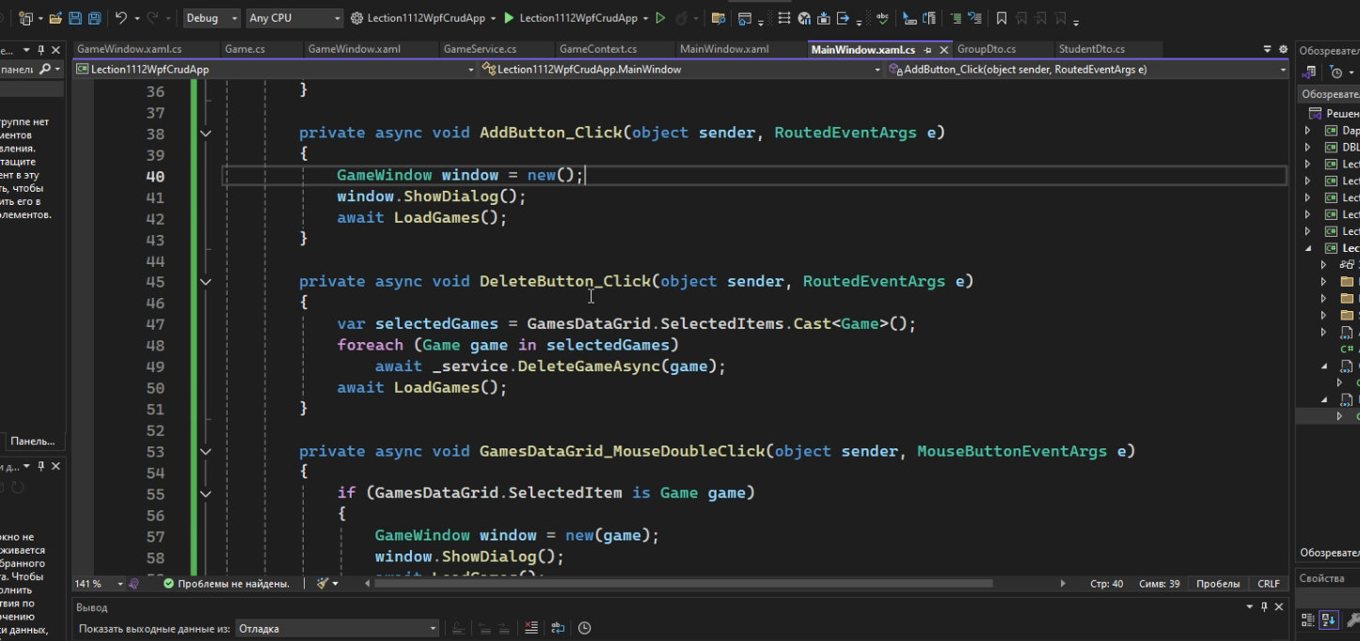

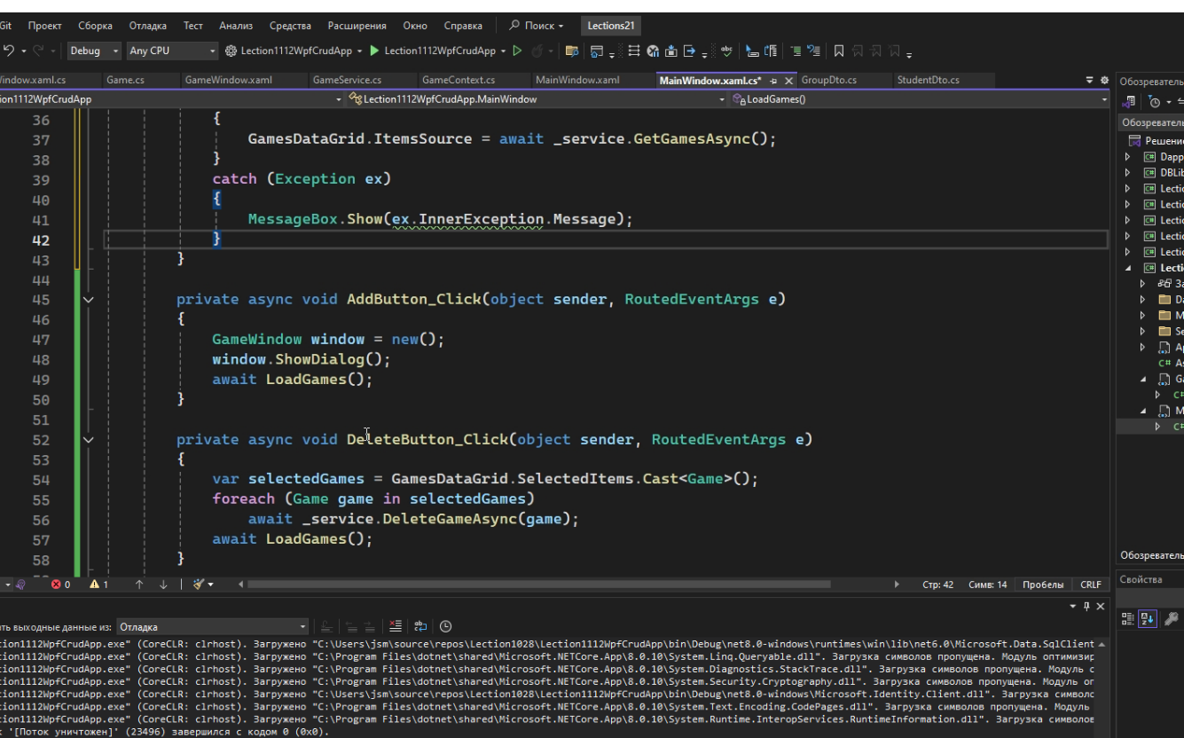

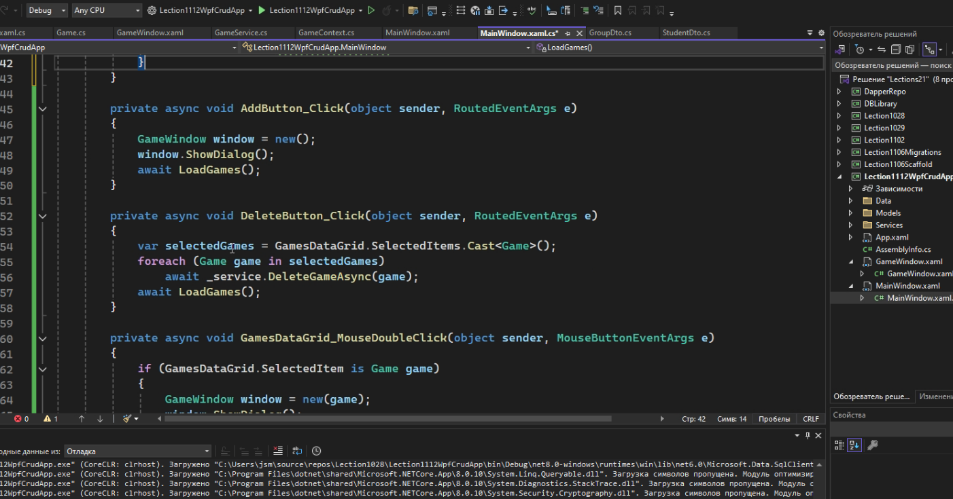

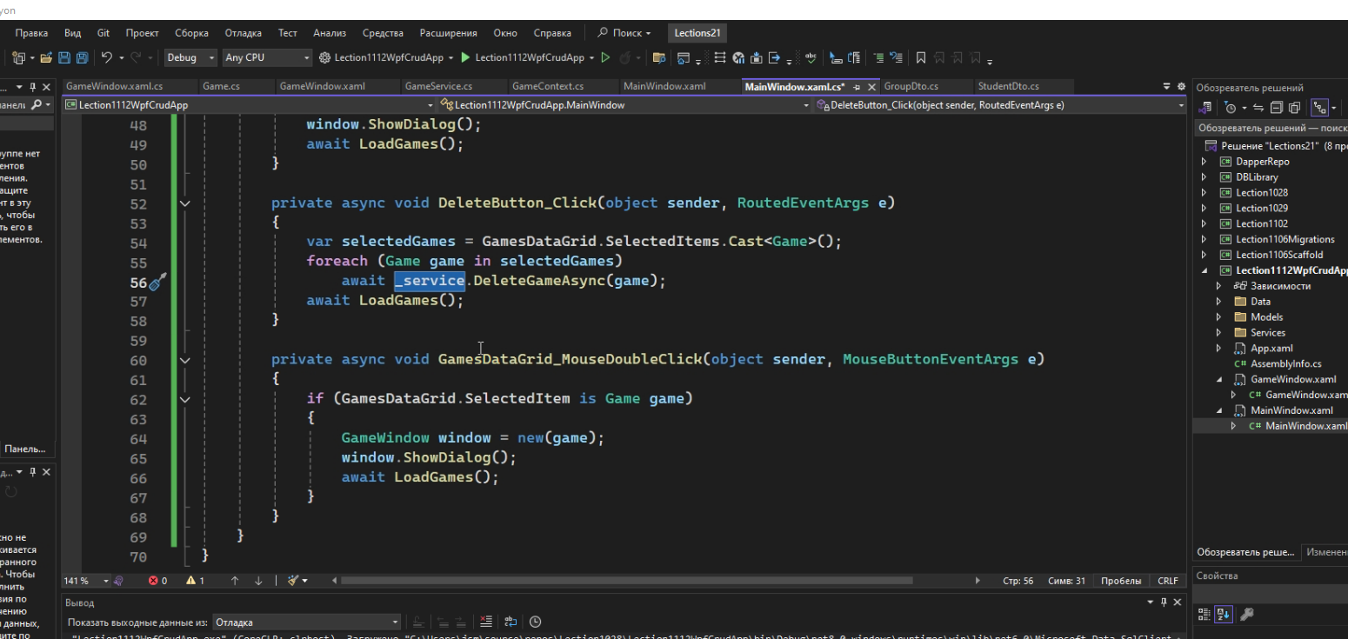

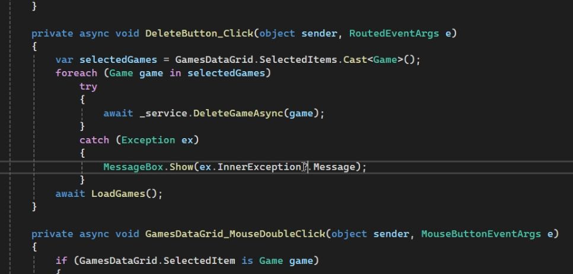

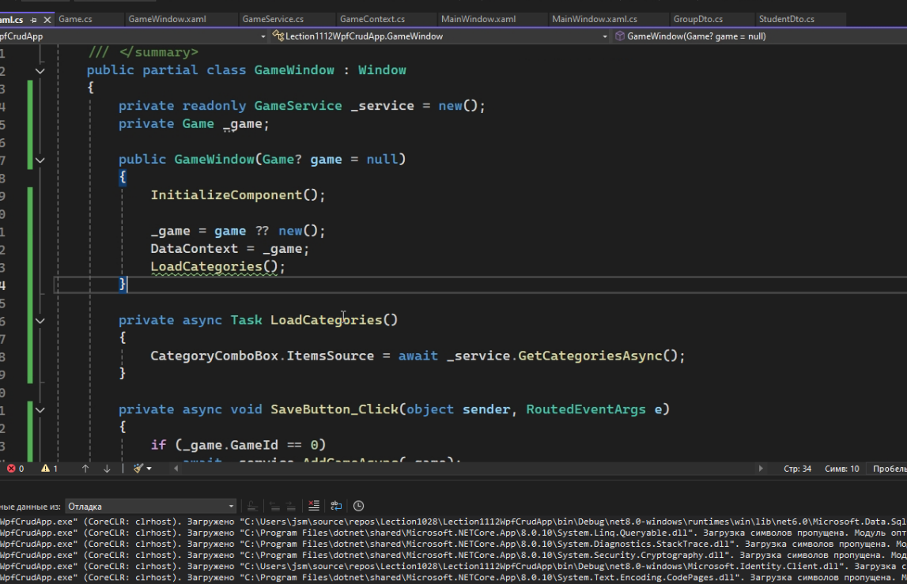

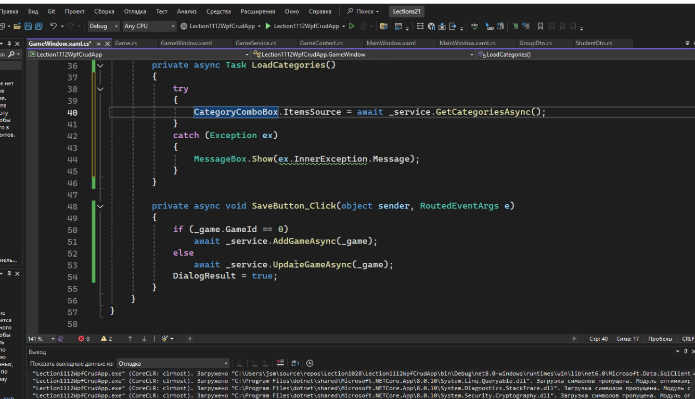

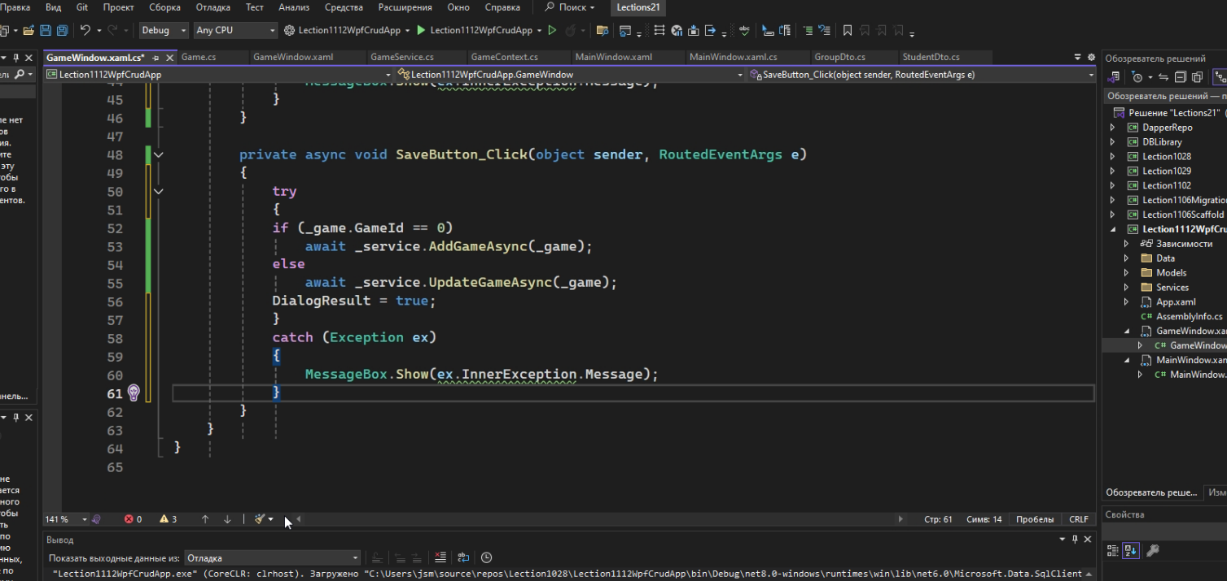

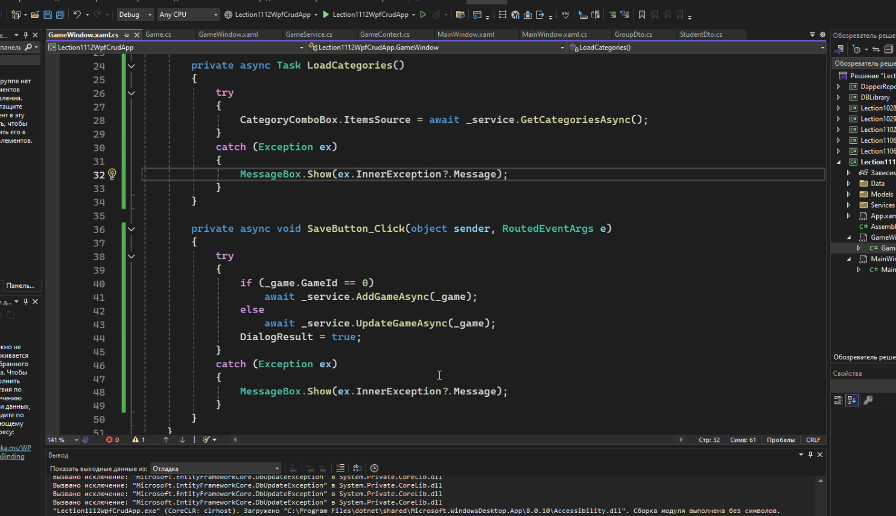

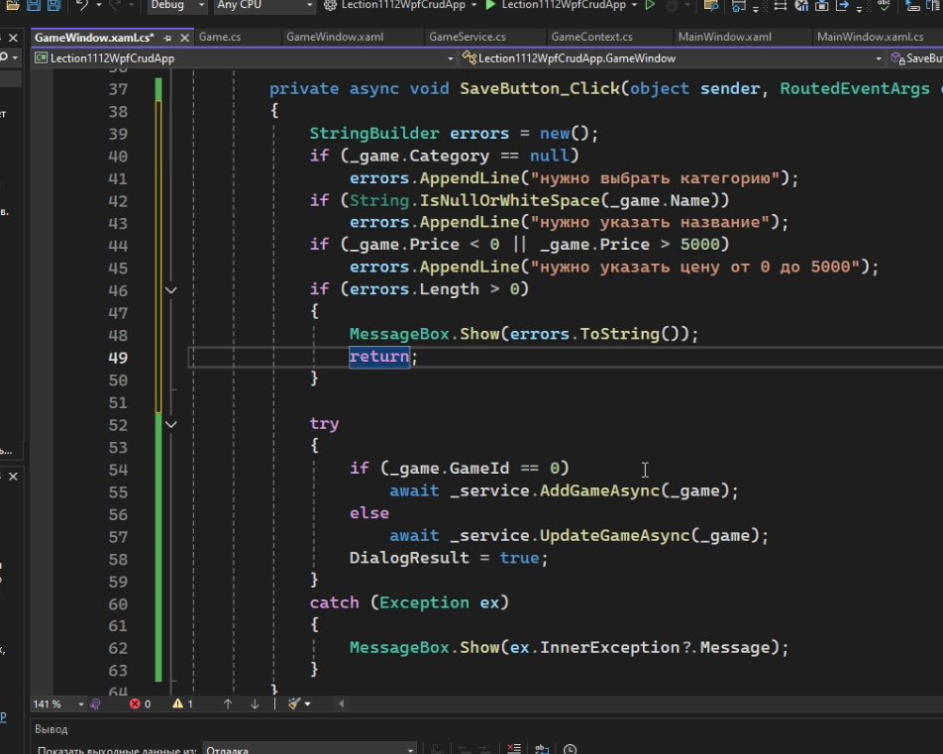

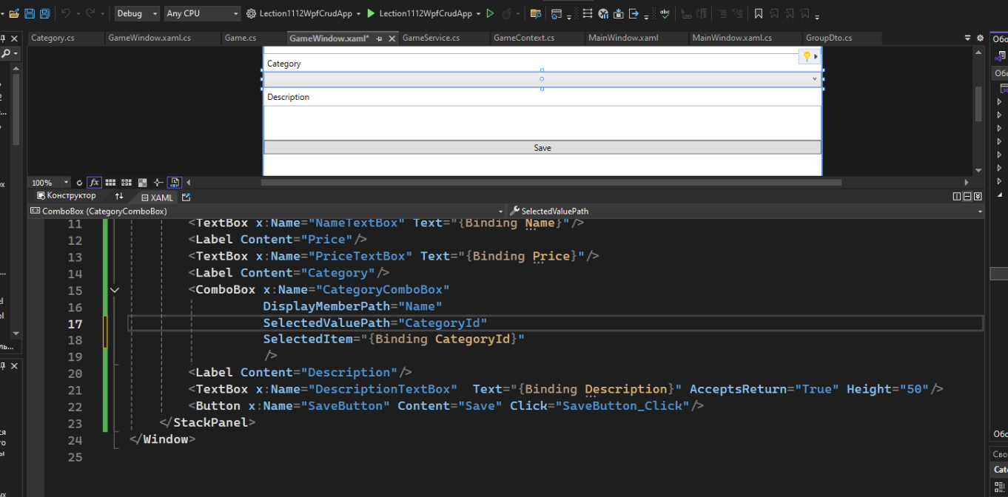

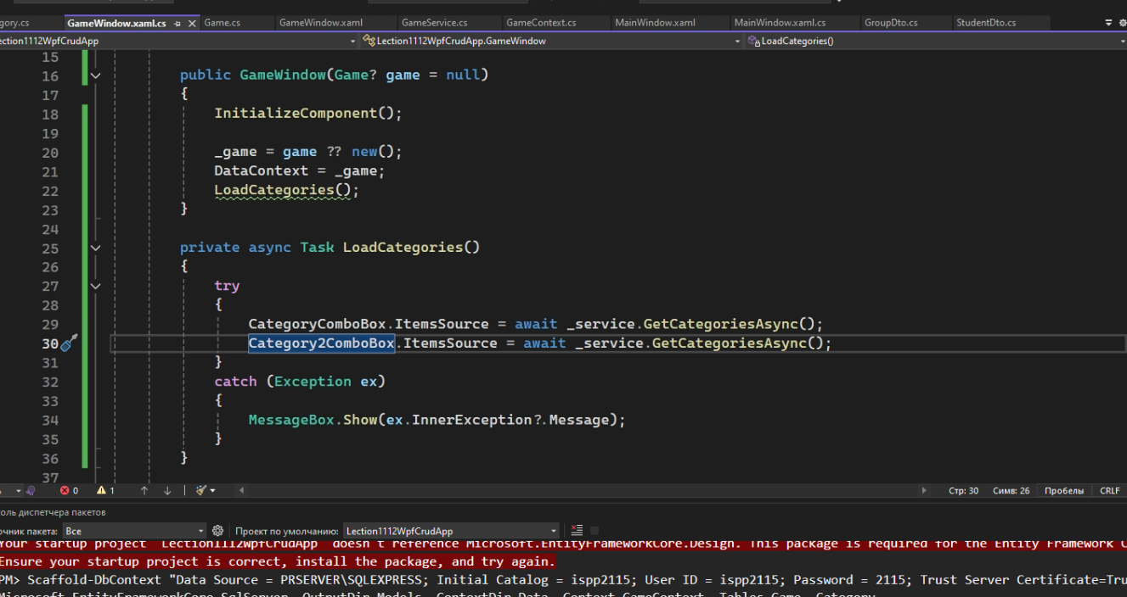

# Выполнение sql-запросов средствами ORM

Чтение данных:

* FromSql

Это строка с интерполяцией. Запрос можно подставить в переменную.

* FromSqlRaw

Можно использовать нумерованные параметры, которые пишутся после запроса.

Общая форма:



Пример чтения цены с условием:

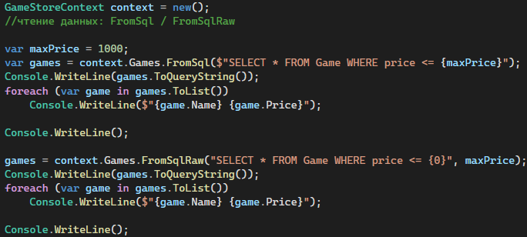

Чтение одного значения:

* SqlQuery<тип>

Обычно применяется для агрегатных функций.

Общая форма:



Редактирование:

* ExecuteSql
* ExecuteSqlRaw

Вызываются как FromSql.

Общая форма:



Пример редактирования цены:



## Вызов подпрограмм

Если процедура выводит таблицу, то для вызова используется FromSql / FromSqlRaw.

Если процедура что-то меняет, то для вызова используется ExecuteSql / ExecuteSqlRaw.

Работа с выходными параметрами как ADO.Net.

Пример вызова подпрограммы на добавление имени категории:

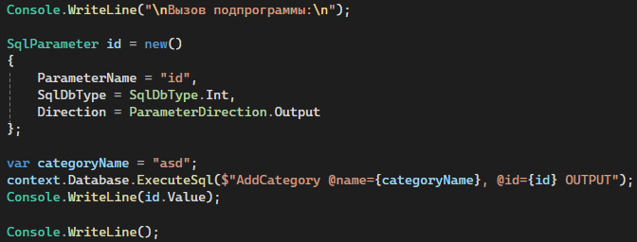

Пример вызова скалярной функции на чтение цены:

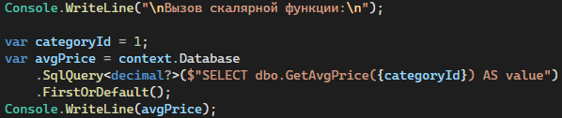

Общая форма вызова стандартной функции:



Пример вызова стандартной функции на фильтрацию списка игр:

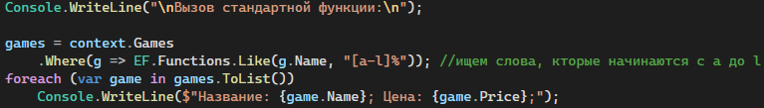

**%** - указать любые символы

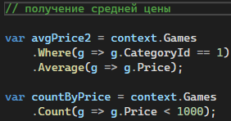

**.Count()** - позволяет работать с условием

Пример вызова табличных функций:

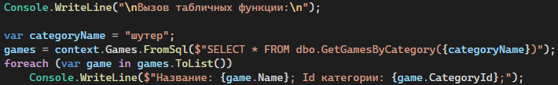

Можно выполнить mapping функции пользователя и процедур в контексте базы данных.

# Импорт данных

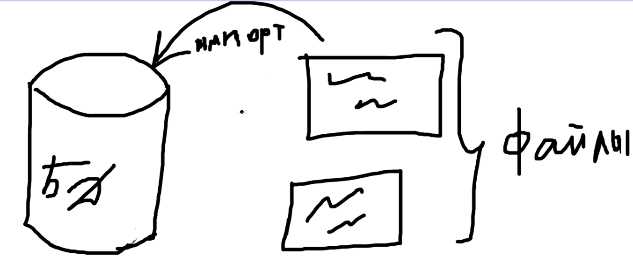

Этапы импорта:

1. Считывание данных из файла.
2. *Десериализация данных* – восстановление исходного состояния структуры данных из битовой последовательности

Примеры форматов для импорта:

* txt / csv / tsv
* json
* xml
* xsl / xlsx

1. Запись десериализованных данных в базу данных.

## Импорт данных из json

Генерация классов на основе json.

Для языка kotlin есть сайт json2kt.

После создания классов выполняется миграция.

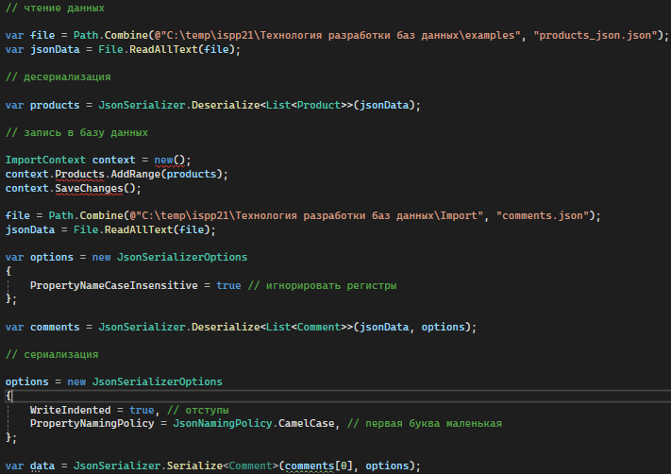

Для десериализации можно использовать **Newtonsoft.Json** или **System.Text.Json** (лучше).

Сериализация:

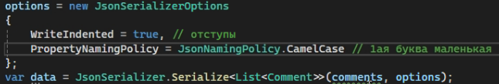

Newtonsoft

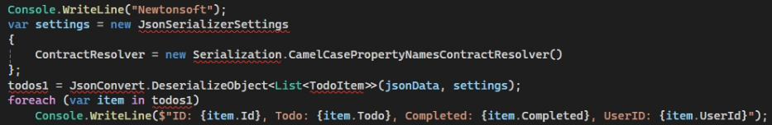

## Импорт данных из xml

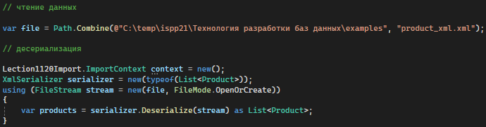

## Импорт данных из csv

Способы работы:

* File.ReadAllLines
* StreamReader
* CsvHelper (nuget)

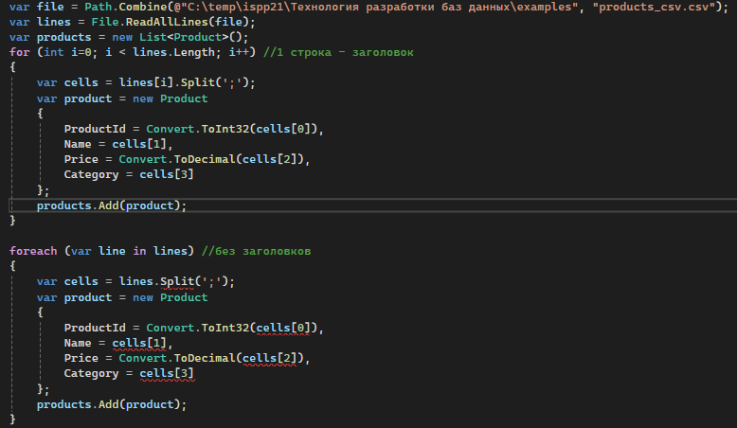

Пример загрузки файлов на сервер:

1. Загрузить файл в БД

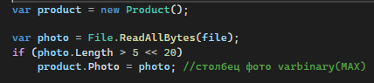

1. Хранение в БД имени файла

Потребуется разрешить запись данных на сервер.



## Добавления связи 1 : M

Если объект связан с родительской записью, то можно добавить записи в две таблицы одновременно.

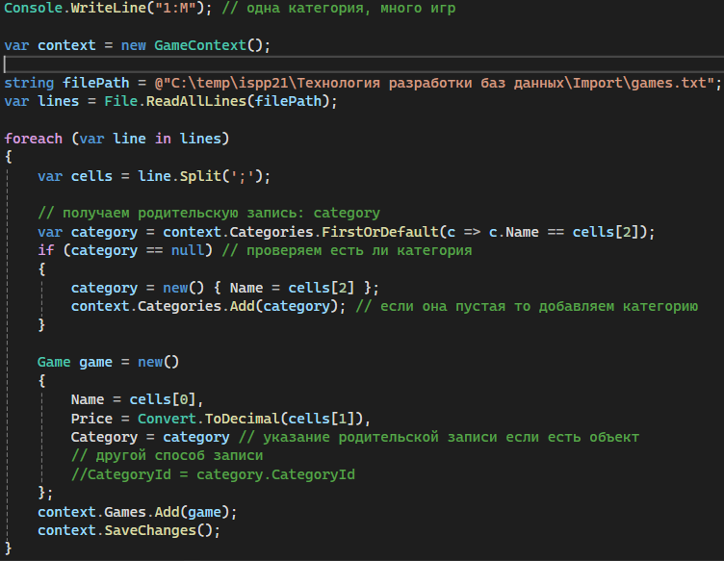

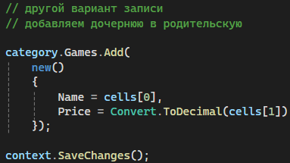

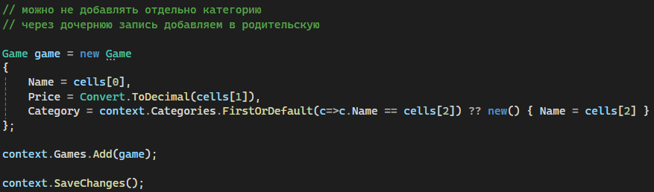

## Добавления связи M : M

Проверка существования тэга. Если нет, то добавляем его в базу данных и добавляем тэг в список тэгов фото

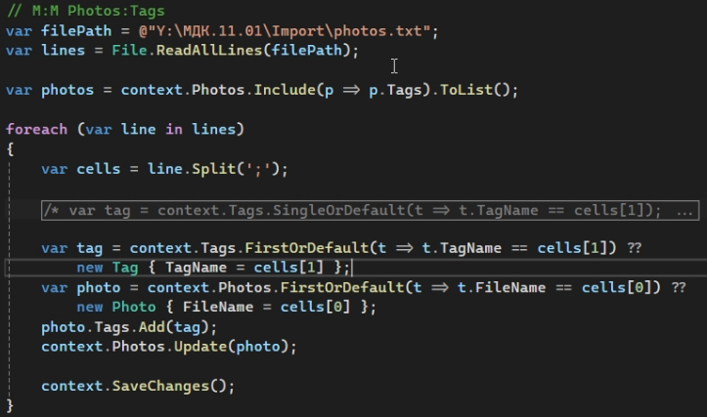

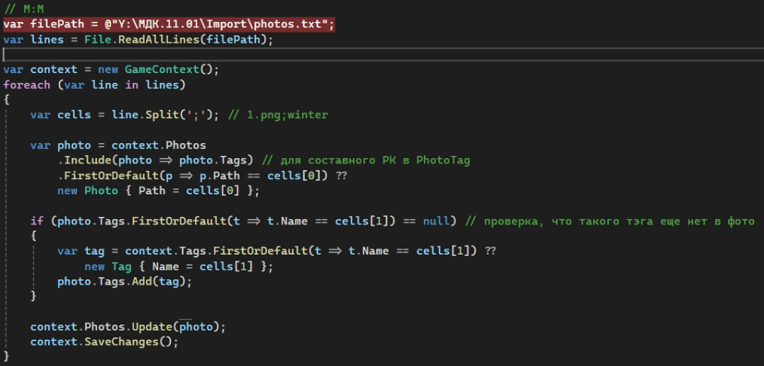

Разделение одной ячейки на несколько значений

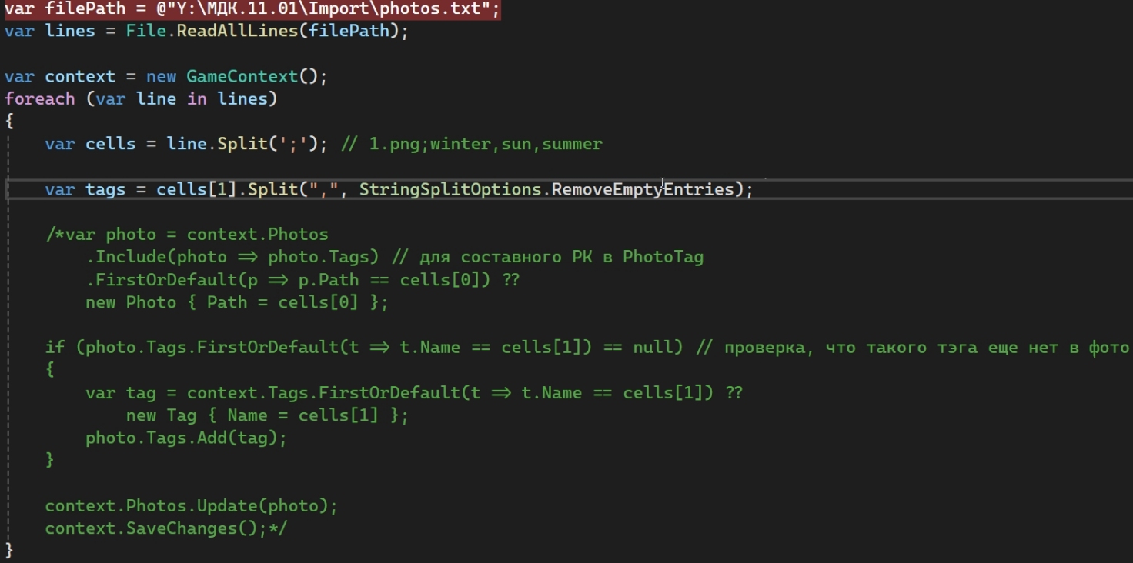

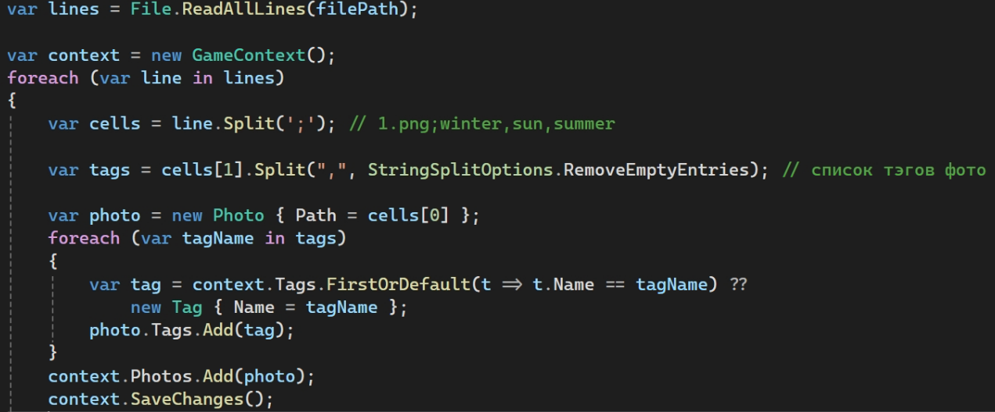

# Разработка Веб-API



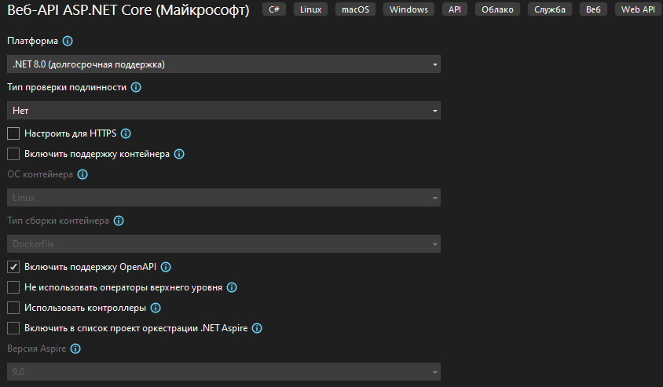

В Context БД нужно добавить в сервисы



## GET

**GET** – для получения данных.

Endpoints (конечные точки):

/api/users – список

/api/users/1 –объект

/api/users?param1=value1&param2=value2&… - передача параметров

200 ok

404 not found – ресурс не найден

400 bad request – неправильные параметры

## POST

**POST** – создает объект. Данные объекта передаются в теле запроса. Хост можно использовать для авторизации.

/api/users (такой же как для полчуния списков)

201 created – создание объекта

Location /api/users/123 – адрес конечной точки созданного объекта

400 – проблема с данными

409 conflict- конфликт (обычно если айди совпадает. Может быть по первичному ключу или уникальному значению)

## PUT/PATCH

**PUT** – замена ресурса, то есть для обновления всех полей

**PATCH** – замена части данных/полей.

/api/users

/api/users/1

204 no content – данные обновлены, ничего не вернуло

200 ok – чтобы вернуть измененный ресурс

400 – проблема с данными

404 – не нашли по айди

409 conflict- конфликт (обычно если айди совпадает. Может быть по первичному ключу или уникальному значению).

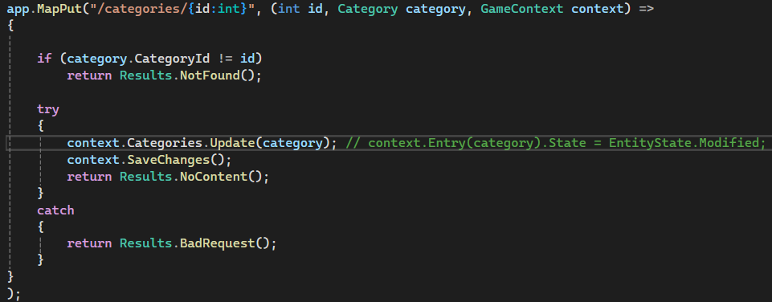

Измененный вариант:

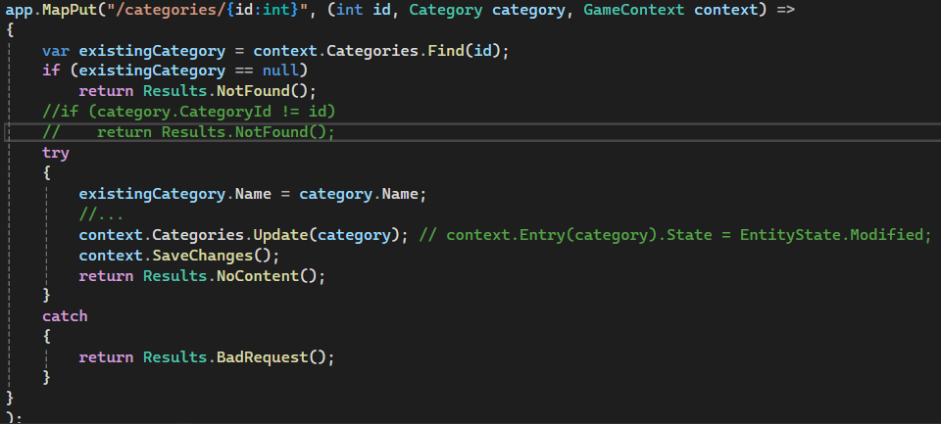

**[JsonIgnore]** – для того, чтобы не передавать данные в теле запроса. (можно указывать над иммиграционными свойствами, чтобы не было зацикливания).

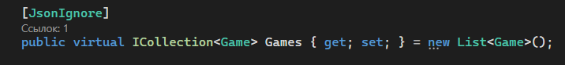

Можно добавить конкретизирующий комментарий к ошибке.



## DELETE

/api/users/1

204 no content

400

404 – не нашли запись

Реализация:

1. В C# доступны минимальные app (MapGet/MapPost/MapPut/ MapPatch/MapDelete)
2. Создание контроллеров

Для проверки работы app можно использовать:

1. Swagger
2. Postman
3. В браузере
4. В консоли диспетчера пакетов:



Получение списка:

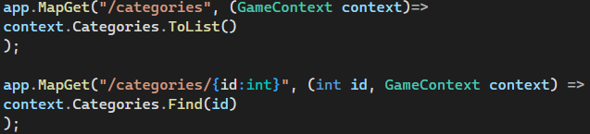

Получение объекта:



Результат типа категория. Если будет null, то он нам его не вернет:

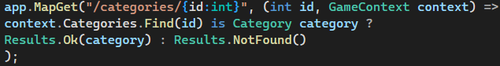

Создание категории:

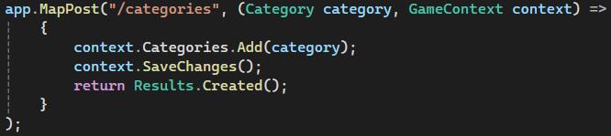

Перехват исключений:

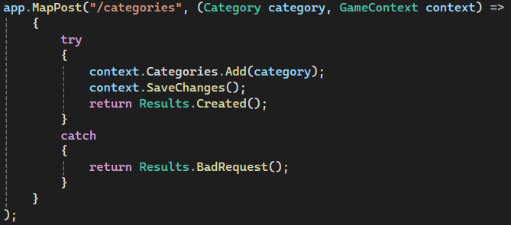

Добавление адреса ресурса:

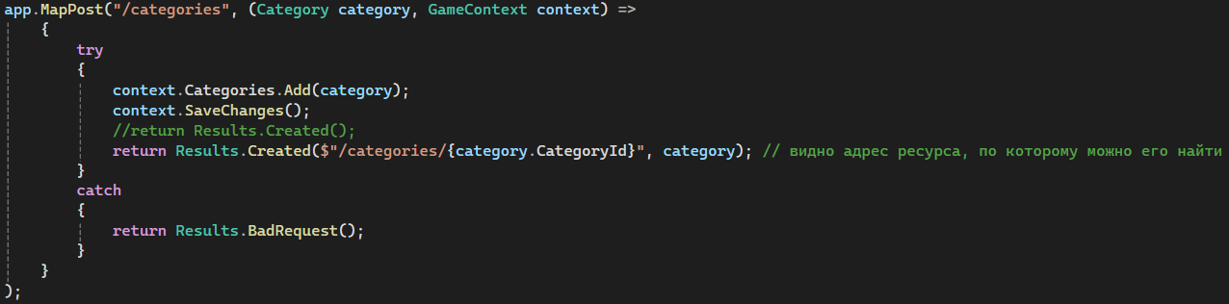

Удаление категории:

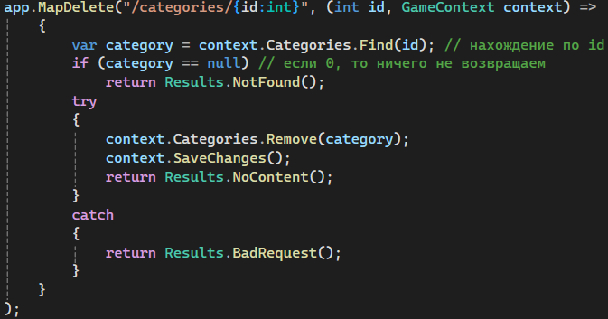

# Передача параметров в адресной строке



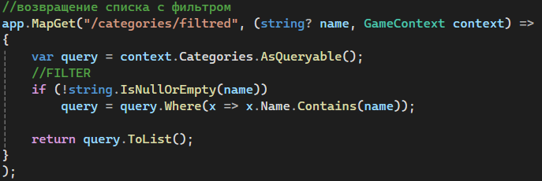

**Пагинация:**

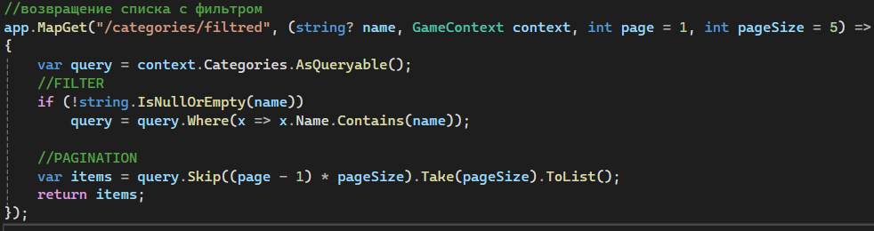

**Сортировка:**

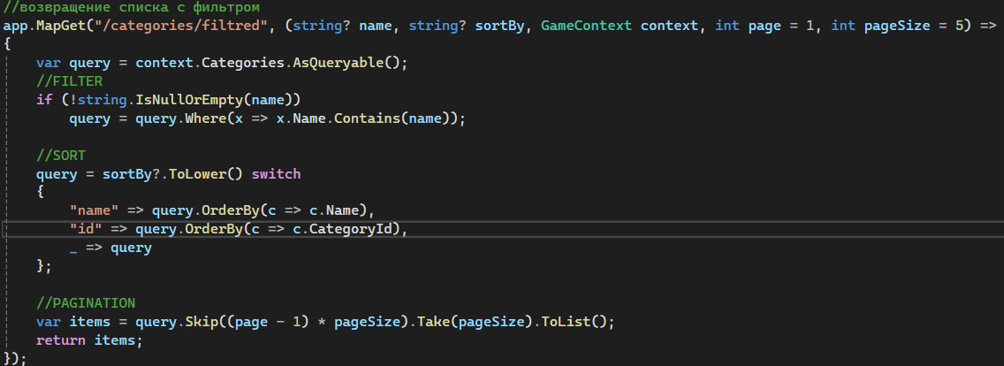

**Для использования асинхронных методов:**

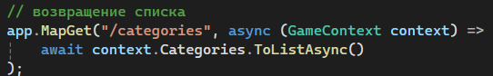

# Создание контроллеров

1) При создании проекта поставить галочку на «использовать контроллеры».

2) Добавить классы контекста БД и модели данных.

3) ПКМ по папке Controllers – Добавить – Добавить контроллер.

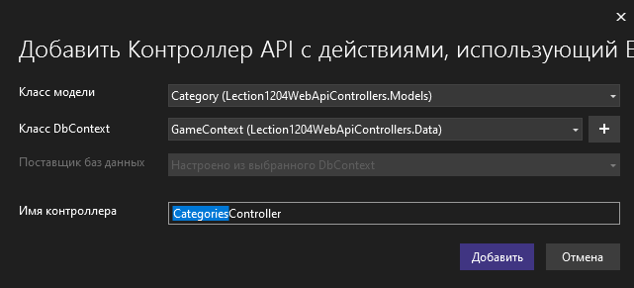

**Методы контроллера могут вернуть:**

1) Объект простого/пользовательского типа (возвращает число/строку).

2) IActionResult (возвращает код ответа). Можно использовать в **DELETE/PUT**

3) Типизированный IActionResult – IActionResult<T>



*Если методы асинхронные, то тип возврата оборачивается в Task<…>.*

*В маршруте api рекомендуется указывать версию.*



*В маршрут можно уточнить описание типа метода.*

**

*В маршрут можно передавать параметры, например, id.*



**Типы параметров методов для http-запросов:**

1) [FromRoute]

Берется из endpoint’a.

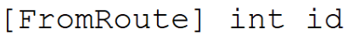

2) [FromBody]

Берется из тела запроса. Применяется для сложных объектов, обычно пользовательские данные. Данные передаются в jsom/xml.



3) [FromQuery]

Берется из адресной строки после вопросительного знака.

